UNIVERZITA PALACKÉHO V OLOMOUCI
PEDAGOGICKÁ FAKULTA
Katedra biológie

Bakalárska práca
Mária Tatarková

Významné lokality těžby štěrkopísků v Žilinském kraji (Slovensko)
ve vztahu k životnímu prostředí

Olomouc 2021 Vedúci práce: Doc. Ing. Šárka HLADILOVÁ, CSc.

Prehlasujem, že som zadanú bakalársku prácu vypracovala sama a uviedla všetku použitú literatúru.

V Olomouci, dňa: ......................................

Ďakujem mojej školiteľke Doc. Ing. Šárke HLADILOVEJ, CSc. za usmernenie, pomoc a najmä odborné vedenie pri písaní bakalárskej práce. Taktiež za trpezlivosť, podporu a čas, ktorý mi vždy ochotne venovala.

OBSAH

OBSAH 4
1. ÚVOD 5
2. CIELE PRÁCE 6
3. GEOLOGICKÁ CHARAKTERISTIKA SKÚMANEJ OBLASTI 7
3.1. Geologická charakteristika záujmových lokalít 14
4. GEOGRAFICKÁ, KLIMATICKÁ A EKOLOGICKÁ CHARAKTERISTIKA ZÁUJMOVÝCH LOKALÍT 16
4.1. Varín- geografická, klimatická a ekologická charakteristika 16
4.2. Lipovec- geografická, klimatická a ekologická charakteristika 17
4.3. Dubná Skala- geografická, klimatická a ekologická charakteristika 18
5. ŠTRKOPIESKY 20
5.1. Ťažba štrkopieskov 22
5.2. Vplyv ťažby štrkopiesku na životné prostredie- prašnosť a hluk 25
6. METODIKA PRÁCE 28
7. PRAKTICKÁ ČASŤ PRÁCE 29
7.1. VARÍN- DOL GROUP s.r.o. 29
7.1.1. Terénne šetrenie 31
7.2. DUBNÁ SKALA- EUROVIA-Kameňolomy, s.r.o. 32
7.2.1. Terénne šetrenie 34
7.3. BRA-VUR a.s.- LIPOVEC-VRÚTKY 37
7.3.1. Terénne šetrenie 38
8. POROVNANIE ZÁUJMOVÝCH LOKALÍT- DISKUSIA 41
9. ZÁVER 44
10. ZOZNAM OBRÁZKOV A GRAFOV 46
11. ZOZNAM SKRATIEK 47
12. ZOZNAM POUŽITEJ LITERATÚRY 48

ÚVOD

Využívanie a cielená ťažba nerastných surovín, kde radíme aj štrkopiesky, sprevádza človeka už od jeho počiatkov. Rôzne kamenné výrobky či stavby uľahčili a súčasne vytvorili priaznivejšie podmienky prežitia pre ľudskú societu. V rámci formovania civilizácie sa zvyšovali nároky na ťažbu nerastných surovín, ako z kvantitatívneho, tak aj z kvalitatívneho hľadiska. So stále stupňujúcimi nárokmi na ťažbu nerastných surovín sa začali objavovať aj negatívne dopady ťažby na životné prostredie, s charakterom nielen lokálnym, ale aj regionálnym či globálnym. Samotné poškodenie prostredia je závislé od viacerých faktorov, resp. skupín faktorov, a negatívne účinky môžeme pozorovať pri narušení hydrosféry, biosféry, pedosféry či atmosféry. Práve z týchto dôvodov sa začiatkom 70-tych rokov začali skloňovať pojmy ako ,,trvalá udržateľnosť“ alebo ,,trvalo udržateľný rozvoj“ (TUR). V rámci Slovenskej republiky je tento pojem definovaný v zákon 17/1992 Z. z. o životnom prostredí, ako “rozvoj, ktorý súčasným i budúcim generáciám zachováva možnosť uspokojovať ich základné životné potreby a pritom neznižuje rozmanitosť prírody a zachováva prirodzené funkcie ekosystémov.” Z hľadiska aplikácie TUR na ťažbu štrkopieskov aplikujeme proces posudzovania vplyvu navrhovanej činnosti alebo jej zmeny na životné prostredie (EIA; Zákon č. 24/2006 Z. z,). Ťažba štrkopieskov spadá pod navrhované činnosti ktoré podliehajú posudzovaniu ich vplyvu na životné prostredie, podľa prahovej hodnoty buď pod povinné hodnotenie alebo zisťovacie konanie. Súčasne je možné, v odôvodnených prípadoch, vykonať aj hodnotenie dopadov na zdravie (HIA). Čo sa týka ťažby štrkopieskov, v rámci Slovenskej republiky je nutné poukázať na jej významné postavenie, keďže predstavuje skoro 50% celkovej ťažby výhradných ložísk nerastných surovín na Slovensku. Práve z tohto dôvodu som sa zamerala na ťažbu štrkopiesku v Žilinskom kraji a jej vplyv na životné prostredie. Konkrétne som hodnotila tri záujmové lokality, a to Dubná Skala, Vrútky-Lipovec a Varín. V rámci týchto lokalít som zhodnotila súčasný stav životného prostredia so vzťahom na ťažbu tejto komodity, ale aj vplyv na prašnosť, hluk a iné faktory, u ktorých je predpokladaný vplyv na životné prostredie.

CIELE PRÁCE

Cieľom bakalárskej práce bolo zostavenie rešerše doterajších poznatkov o geologickej stavbe záujmového územia (okresy Martin a Žilina, Žilinský kraj, Slovensko). V záujmovej oblasti bolo cieľom detailne sledovať tri lokality, na ktorých prebieha ťažba štrkopieskov: Dubná Skala, Vrútky-Lipovec a Varín. V týchto lokalitách bolo cieľom zdokumentovať ich súčasný stav a zhodnotenie zmeny tohto stavu v čase so zameraním na významné geologické a ekologické prvky.
Druhotným cieľom práce bolo zhodnotenie vplyvu ťažby štrkopieskov na životné prostredie v jednotlivých lokalitách so zameraním na faktory ako sú prašnosť, hluk a podobne. Posledným cieľom bolo vzájomné porovnanie všetkých sledovaných lokalít.

GEOLOGICKÁ CHARAKTERISTIKA SKÚMANEJ OBLASTI

Slovenská republika je územie tvorené alpínskym pásmovým pohorím Západných Karpát (Obr. 1.), ktoré vykazujú charakter zonálnej stavby (Michaeli, 2014).
Obrázok 1. Zjednodušená schéma vnútorných a vonkajších Karpát. Zdroj: Potfaj, 2011, www.geology.sk- upravil O. Gavula
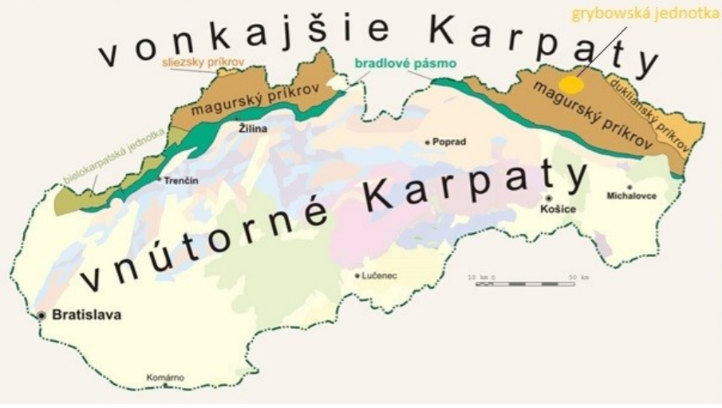

Západné Karpaty sa podľa veku vzniku alpínskej príkrovnej stavby členia pozdĺžne na vonkajšie- polonidy, centrálne-slovakidy a vnútorné- panonidy. V priečnom smere sa Západne Karpaty členia na západne, východné a južné. Prielom Dunaja tvorí západnú hranicu Západných Karpát a dolina rieky Uh zase ich východnú hranicu (Bodiš, 1999; Maheľ, 1986). Okrem vyššie uvedeného členenia Západných Karpát sa v odbornej literatúre využívajú aj iné,
resp. komplexnejšie delenia, a to podľa základných pásiem, podľa kmeňových tektonických jednotiek alebo podľa čiastkových tektonických jednotiek. Čo sa týka komplexnejšieho delenia podľa základných pásiem, toto delenie definuje, resp. popisuje tatrikum, beskydikum, bukikum, oravikum, veporikum, gemerikum, slanikum, vahikum, a palavikum (Príloha č. 1.). V týchto pásmach sú zreteľné rozdiely vo vývine, štruktúre ale aj v obsahu elementov (Michaeli, 2014).
Tatrikum je budované kryštalickým jadrom a mladopaleozoickými a mezozoickými sekvenciami. Tatrikum tvorí 11 jadrových pohorí, ktoré sú od seba vzájomne oddelené kotlinami. Konkrétne sa jedná o Malé Karpaty, Ďumbierske Nízke Tatry, masív Smrekovice v Branisku, Považský Inovec, Tatry, Tribeč, Humenské vrchy, Malú Fatru, Veľkú Fatru, Strážovské vrchy, Žiar a Starohorské vrchy. Hercýnsku stavbu tatrika tvoria tri litotektonické jednotky, pričom vrchná je tvorená granitoidmi, rulami a migmatitmi, stredná svorami a rulami a spodnú tvoria nízkometamorfované bridlice. Metamorfované horniny, ako sú práve ruly či migmatity nachádzame v soklových jednotkách tatrika. V menšej miere sa môžeme stretnúť v kryštalitiku s fylitami a amfibolitami. Mezozoická sekvencie tatrika, resp. obal bol formovaný od spodného triasu po vrchnú kriedu. Bridlice a kremence nachádzajúce sa v tatriku sú charakteristické pre trias. Juru charakterizuje fatranský a tatranský typ obalových sekvencií, kde pre fatranský typ sú typické rádiolarity, bridlice, rádiolariové vápence a škvrnité slienité vápence a pre tatranský typ zase krinoidové vápence, pieskovce a piesčité vápence nazývané aj hierlatzské vápence. V oblasti Malej Fatry, Považského Inovca a Braniska je možné pozorovať pozostatky hornín vrchného karbónu, naopak perm je zachovaný v pohorí Tribeč a Starohorských vrchoch (Michaeli, 2014; Hók et.al, 2019).
V tatriku sú známe štyri príkrovy, konkrétne sa jedná o strážovský, chočský, krížňanský a manínsky príkrov (Michaeli, 2014).
Strážovský príkrov je považovaný za najvyšší, resp. predstavuje najvyššiu tektonickú jednotku v rámci tatrika. Je viazaný na oblasť Strážovských vrchov, v menšej miere je detegovaný vo Veľkej Fatre a Žiari. Jeho charakteristickým znakom sú wettersteinské vápence (trias) (Michaeli, 2014).
Chočský príkrov, niekedy nazývaný aj hronikum, má tri litostratigrafické sekvencie, konkrétne bielovažskú, čiernovažskú a bebravskú. Pre každú sekvenciu je charakteristické geologické zloženie, napr. pri bielovažskej sekvencii je prevaha reiflinských vápencov (trias) , pri čiernovážskej sa stretávame s dolomitmi (trias) a pri bebravskej zase s wettersteinskými dolomitmi a vápencami (trias). Chočský príkrov má pomerne jednoduchú stavbu, ktorá je tvorená prevažne triasovými vápencami a dolomitmi čiernovažskej a bielovažskej jednotky, avšak v tejto lokalite sa môžeme stretnúť aj s pozostatkami karbónu a permu, konkrétne so sedimentami z tohto obdobia (Michaeli, 2014; mineralykarpat.sk, 2021a).
Krížňanský príkrov, niekedy nazývaný aj fatrikum, predstavuje polyfaciálny a polyštruktúrny vrásový príkrov. Najtypickejším členom fatrika je keuper (trias), kde je prevaha zelených ílovcov, červených a červenohnedých ílovcov a slienitých bridlíc (Michaeli, 2014).
Manínsky príkrov predstavuje v podstate súvislý pás. Manínsky príkrov tvoria hlavne malmské vápence (krieda) (Michaeli, 2014; mineraly.sk, 2021a).
Obrázok 2. Tatrikum. Dostupné na: http://www.mineralykarpat.sk/geTatrikum.html
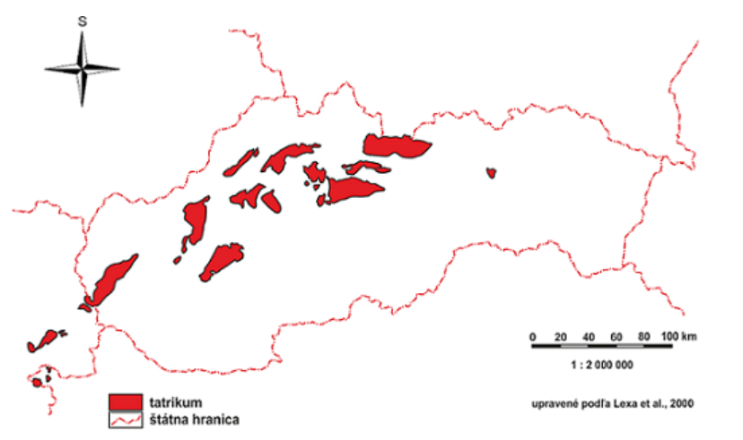
Beskydikum predstavuje súbor príkrovov, ktoré sú radené do troch skupín a to vnútorné, vonkajšie a stredné. Do vnútornej skupiny príkrovov je zaraďovaný kmeňový príkrov magurský, pre ktorý sú špecifické striedanie sa pieskovcov a ílovcov ale aj prítomnosť slieňovcov (krieda až oligocén). Do strednej skupiny príkrovov spadajú sliezsky a dukliansky príkrov, pričom v rámci sliezskeho príkrovu sa stretávame s pieskovcovo-zlepencovými vrstvami a pieskovcovo-ílovcovým flyšom (krieda). Pieskovcovo-ílovcovo-slieňovcový flyš (krieda) je naopak charakteristický pre dukliansky príkrov. Do vonkajšej skupiny príkrovov beskydika patrí podsliezsky príkrov, ktorý sa skladá z dvoch príkrovov, a to z frýdeckého a ždanického príkrovu. S hrubým flyšom sa stretávame pri ždánickom príkrove (paleogén) a so slieňovcami, pelitmi či neflyšovými členmi sa stretávame zase v rámci frýdeckého príkrovu (krieda) (Michaeli, 2014; Skupien, 2021).
Panonidy sa členia na slanikum a bukikum, pričom slanikum považujeme za severné pásmo a bukikum za južné pásmo. Tieto pásma sú oddelené hlbinným zlomom. V rámci územia Slovenskej republiky sa vyskytuje iba slanikum, ktoré je tvorené z meliatskej a silickej jednotky (Michaeli, 2014).
Za oravikum označujeme stavebné jednotky bradlového pásma, ktoré tvoria deliacu hranicu vonkajších a vnútorných Západných Karpát (Obr. č. 3). V rámci oravika nájdeme prevažne karbonátové sedimenty z jury a kriedy. Oravikum, niekedy nazývané pieninikum, sa skladá z dvoch jednotiek, a to z czorsztýnskej a kysucko-pieninskej. Pre czorsztýnsku jednotku sú charakteristické karbonátové sekvencie kordilérového typu. V bradlovom obale sa vyskytujú slienité a flyšové súvrstvia (jura - krieda). V kysucko-pieninskej jednotke sa stretávame so slieňami (krieda), bridlicami (krieda), rádiolaritovými vápencami (jura) či kremitými pieskovcami (trias) (Michaeli, 2014; J. Hók et.al, 2019; mineralykarpat, 2021b).
Obrázok 3. Bradlové pásmo. Dostupné na: http://www.mineralykarpat.sk/geBradlo.html)
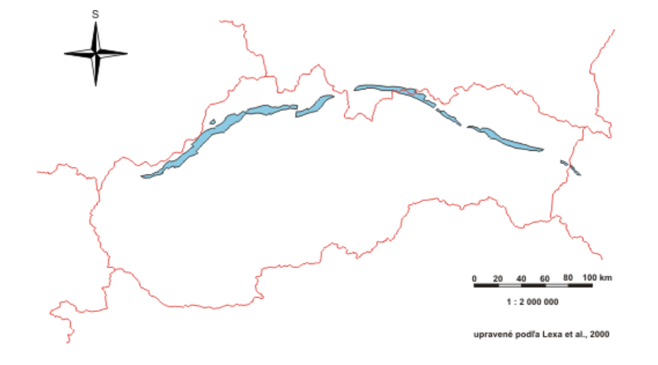
Veporikum predstavuje 40 km širokú tektonickú superjednotku, ktorá je situovaná v strede centrálnych Západných Karpát (Obr. č. 4.). Veporikum je tvorené kraklovským, rimavickým a kráľovohoľským príkrovom a ľubietovskou šupinou. Kraklovský príkrov zo značnej miery tvoria horniny kryštalinika, ako sú granitoporfýry, svory a amfibolity. V kráľovohoľskom príkrove sa nachádzajú granitoidy (karbón), ktoré tvoria mohutný komplex. Vo všetkých jednotkách veporika pozorujeme migmatity ako pozostatok kryštalinika. Obal rimavického a kráľovohoľského príkrovu tvoria dolomity, kremence, rohovcové vápence a slienité bridlice (perm) (Michaeli, 2014; Hók et.al, 2019).
Obrázok 4. Veporikum. Dostupné na: https://invivomagazin.sk/oceanske-dno-na-kontinentoch,-klzajuce-sa-ci-vymrstene-hory-a-ine-drasticke-premeny-zeme_390.html
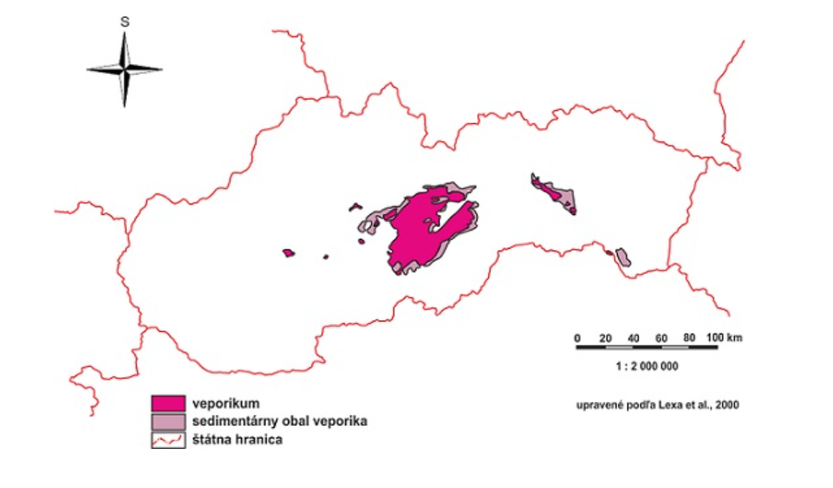
Ďalšou tektonickou superjednotkou je gemerikum (Obr. č. 5.), ktoré sa výrazne odlišuje svojou metamorfózou a horninovým zložením od ostatných západokarpatských jednotiek. V porovnaní s tatrikom alebo veporikom má gemerikum prevahu nízko metamorfovaných hornín zo staršieho paleozoika. Väčšinová časť gemerika sa rozprestiera vo Volovských vrchoch (východná časť Slovenska), ktoré sú budované kremitými, rohovcovitými vápencami ale je možné pozorovať aj gutensteinské a wettersteinské vápence či dolomity (trias). Základné jednotky gemerika sú rakovecká a gelnická sekvencia, gemerické granity, šupinová zóna mlynocká a čermeľská šupina. Gelnická sekvencia je tvorená prevažne fylitmi, kvarcitmi, porfyroidmi a kryštalickými vápencami (kambrium – ordovik), avšak v severnej časti je známa prítomnosť bazaltov a fylito-diabázového súvrstvia (paleozoikum). Z jury a kriedy sú zachované gemerické granity v strede gelnickej sekvencie. Obal gemerika je tvorený zlepencami a pieskovcami (karbón a perm). Za koreňovú zónu spišského príkrovu považujeme šupinovú zónu mlynockú, v ktorej sa vyskytujú mocné bazaltové polohy. V čermeľskej šupine je možné nájsť chloritické fylity z karbónu (Michaeli, 2014; Hók et.al, 2019; mineralykarpat, 2021c; Kyrc, 2018).
Obrázok 5. Gemerikum. Dostupné na: http://www.mineralykarpat.sk/geGemerikum.html
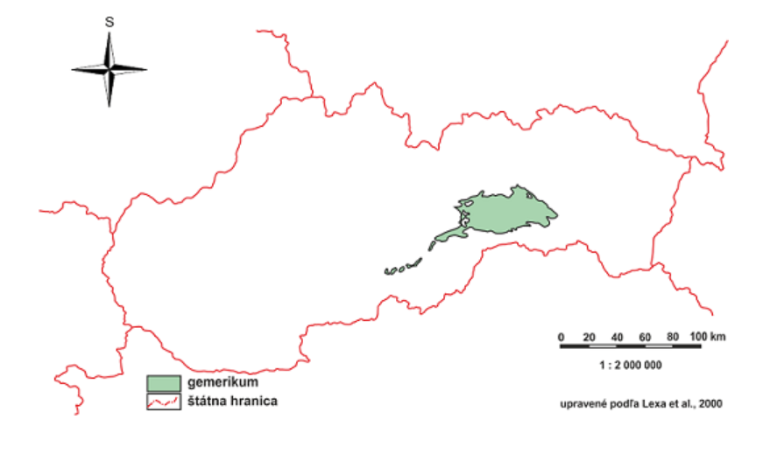
Vahikum, niekedy označované aj za Váhický oceán, vzniklo na styku vonkajších a centrálnych Karpát. Vahikum je z menšej miery prekryté tatrikom a z väčšej miery subdukované (Michaeli, 2014; Hók et.al, 2019).
Palavikum, inak nazývané aj čelná karpatská priehlbina, predstavuje zložitú depresiu ktorá sa nachádza na obvode Karpát. Je lokalizované mimo územia Slovenska a jeho výskyt je v oblasti Česka, Poľska, Ukrajiny a Rumunska. Palavikum predstavuje presun flyšových príkrovov v období treťohôr smerovaný znútra karpatského orogénu na svoje predpolie. Celkovo je palavikum tvorené prevažne neogénnymi pieskami, ílmi alebo štrkmi (Beliane, 2021).
Ako bolo uvedené vyššie, Západné Karpáty možno deliť aj podľa kmeňových tektonických jednotiek, a to na príkrovy magurský, sliezsky, krížňanský, chočský, podsliezsky, manínsky a spišský, pričom v týchto príkrovoch sú zreteľné fácie naznačujúce paleotektonické postavenie v rámci alpínskej geosynklinály. Pomerne často býva publikované aj delenie podľa čiastkových tektonických jednotiek, resp. príkrovov, ako je napr. ďurčinsky, beliansky či vysocký príkrov (Michaeli, 2014; Bónová, 2017).
Jednotlivé názory na tektonické členenie Západných Karpát prešli svojim vývojom. V súčasnosti sa v odbornej literatúre stretávame s novým pohľadom, ktorý rozdeľuje Západné Karpaty podľa superpozície hlavných elementov príkrovovej stavby. Pri aplikovaní tohto prístupu je možné vyčleniť hlavné skupiny príkrovov, ktoré sa od seba odlišujú vzájomnou pozíciou, vekom tektonickej separácie a štruktúrnou superpozíciou. Nové delenie Západných Karpát je postavené na tektonostratigrafickom princípe a okrem iného prináša aj novú terminológiu, resp. nové pojmy, ako napr. interne a externé Západné Karpaty. Pod interné Západné Karpaty spadajú oblasti, ktoré boli formované počas paleoalpínskej etapy alpínskeho orogénu (krieda), externé Západné Karpaty predstavujú jednotky neoalpínskej etapy alpínskeho orogénu (neogén). Pre lepšie pochopenie názorov na členenie Západných Karpát uvádzam prehľad podľa jednotlivých autorov, ktorý je zoradený chronologicky (Hók et al., 2014).
Obrázok 6. Prehľad členenia Západných Karpát podľa jednotlivých autorov.
Zdroj: Hók et al. 2014
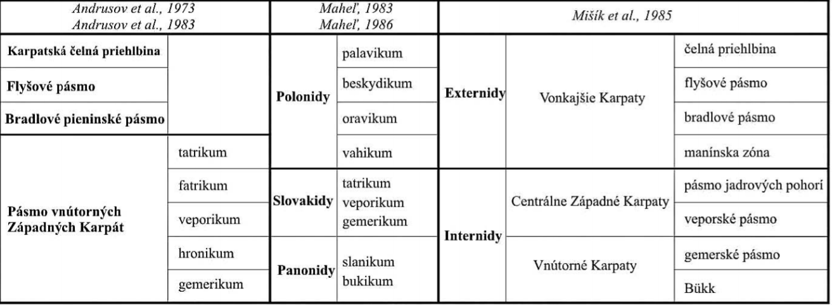
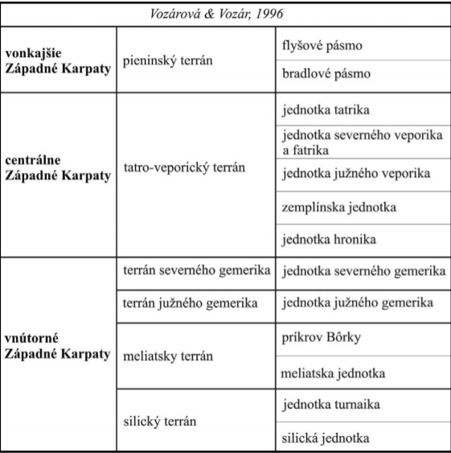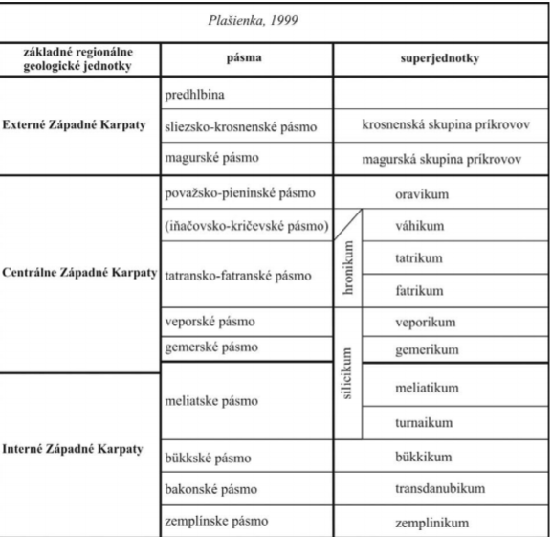

Geologická charakteristika záujmových lokalít
Záujmové oblasti spadajú do centrálnokarpatskej paleogénnej panvy a vyskytujú sa v nich paleogénne horniny morského pôvodu, ktoré nasadajú na staršie jednotky Západných Karpát (Méres et al., 2012). Centrálnokarpatská paleogénna panva je tvorená Žilinskou, Turčianskou, Liptovskou, Rajeckou, Hornádskou, Oravskou a Hornonitrianskou kotlinou. Prvá záujmová lokalita – Varín sa nachádza v Žilinskej kotline, ktorá predstavuje medzihorskú tektonickú depresiu vyznačujúcu sa nepravidelným tvarom. Táto kotlina je radená ku tatransko-fatranskému pásmu jadrových pohorí (Mazúr, 1986). Žilinská kotlina je v podloží tvorená bradlovým pásmom, pričom ju ohraničuje chočský a krížňanský príkrov, na ktorom leží vnútrokarpatský paleogén. Paleogén je tvorený súľovskými zlepencami (eocén) (mineraly.sk, 2021a). Súčasne v Žilinskej kotline môžeme nájsť íly, piesky a štrky z neogénu a štvrtohôr. Vo vyšších polohách Malej Fatry môžeme zaznamenať výskyt granitov, dioritov a granodioritov z mezozoika (Varín.sk, 2021a; Npmalafatra.sk, 2021). Geologická stavba Malej Fatry je zložená z kryštalického jadra a z druhohorných sedimentárnych hornín, ktoré tvoria jeho obal. Kryštalické jadro budujú kryštalické bridlice a granitoidné horniny, ktoré sú lokalizované len v určitých častiach Malej Fatry, napr. v oblasti Lúčanskej Fatry na jej východných svahoch (Starý hrad a pod.). Z mladšieho paleozoika je možné nájsť tmavé jemno-piesčité fylity (karbón) alebo sericitické bridlice striedajúce sa s arkozóvitými pieskovcami (perm) (mineraly.sk, 2007a).
V geológii obce Varín dominujú horniny centrálnokarpatskej paleogénnej panvy a pokryvné sedimenty kvartéru. Centrálnokarpatska paleogénna panva na danom území je zastúpená ílovcovo-pieskovcovými súvrstviami, pričom ílovce sú buď v prevahe, alebo v rovnováhe s pieskovcami (paleogén). Štvrtohorný pokryv je tvorený riečnymi sedimentami nivy Váhu (naplavované hliny o hrúbke 1-2,5 m), z čoho vyplýva aj dominancia fluvizeme na danom území (DolGroup, s.r.o, 2019).
Druhou záujmovou lokalitou je Lipovec – Vrútky, nachádza sa v Turčianskej kotline, ktorá predstavuje vnútrohorskú depresiu typu priekopovej prepadliny. Z geologického hľadiska sa datuje vytvorenie počiatočnej depresie a súčasne jej sedimentačné vyplnenie do paleogénu, konkrétne sa jedná o eocénne sedimenty, ako sú zlepence a brekcie, často zložené z okruhliakov dolomitov či vápencov s vápnitým tmelom, ktorý môže obsahovať pozostatky dierkavcov- numulitov. Súčasne môžeme v nadloží pozorovať výskyt zelenosivých vápnitých ílovcov, prípadne sľudnatých vápnitých pieskovcov z eocénu. V spodných polohách sa naopak môžeme stretnúť s hnedými kremitými ílovcami, ktoré obsahujú tenké pásiky hnedých rohovcov, opäť z eocénu (Barčáková, 1998; Hók et al, 2001; mineraly.sk, 2021b).
Sedimenty neogénu v rámci Turčianskej kotliny sú členené na vrstvy martinské a diviacké. Martinské vrstvy sú staršie a členia sa na tri typy: a) štrky, zlepence a vápence - naspodku a na okraji Turčianskej kotliny, b) vápnité, uhoľné íly a lignitové sloje lokálne doplnené andezitovými a ryolitovými tufmi, c) íly a štrky- situované prevažne v južnej časti Turčianskej kotliny. Diviacké vrstvy tvoria prevažne íly s prímesou štrkov a sú nepravidelne uložené v nadloží martinských vrstiev (Barčáková, 1998; Hók et al., 2001; mineraly.sk, 2021b; BRA - VUR, a.s., 2009).
Dubná skala, ako posledná záujmová oblasť, spadá pod Lúčanskú Fatru (celok Malá Fatra). Geológia danej oblasti zodpovedá geologickej stavbe Malej Fatry. Na stavbe záujmového územia sa podieľajú horniny kryštalinika, ktoré sú na niektorých miestach prekryté sedimentmi štvrtohôr. Kryštalinikum v danej oblasti je zastúpené stredozrnnými biotitickými granodioritmi (Npmalafatra.sk, 2021). Z kvartéru sa v lokalite Dubná Skala vyskytujú prevažne deluviálne sedimenty (kamenito-hlinité, prípadne kamenité sutiny) a zriedkavejšie fluviálne sedimenty (hlinité a hlinito-štrkovité náplavy). Problematický faktor danej oblasti je vodná, veterná a snehová erózia v kombinácií so svahovými pohybmi (EUROVIA a.s., 2012).

GEOGRAFICKÁ, KLIMATICKÁ A EKOLOGICKÁ CHARAKTERISTIKA ZÁUJMOVÝCH LOKALÍT

Záujmové lokality sú v rámci územného a správneho usporiadania začlenené pod Žilinský kraj, ktorý sa nachádza na severe stredného Slovenska (Obr.6.) Žilinský kraj má najmä horský charakter, ktorý je tvorený pohoriami ako Malá Fatra, Veľká Fatra a Západné Tatry, ktoré súčasne predstavujú aj chránené územia (Národný park Veľká Fatra, Národný park Malá Fatra a Tatranský národný park). Je zaujmavosťou, že chránené územia v Žilinskom kraji tvoria až 30% z celkového počtu chranených území na Slovensku. Žilinský kraj hraniči s Českou republikou na severozápade a s Poľskom na severe (SARIO, 2021).
Obrázok 7. Geomorfologické členenie Slovenska s detailom záujmovej oblasti. Zdroj: www.epsiageografia.sk + vlastná úprava
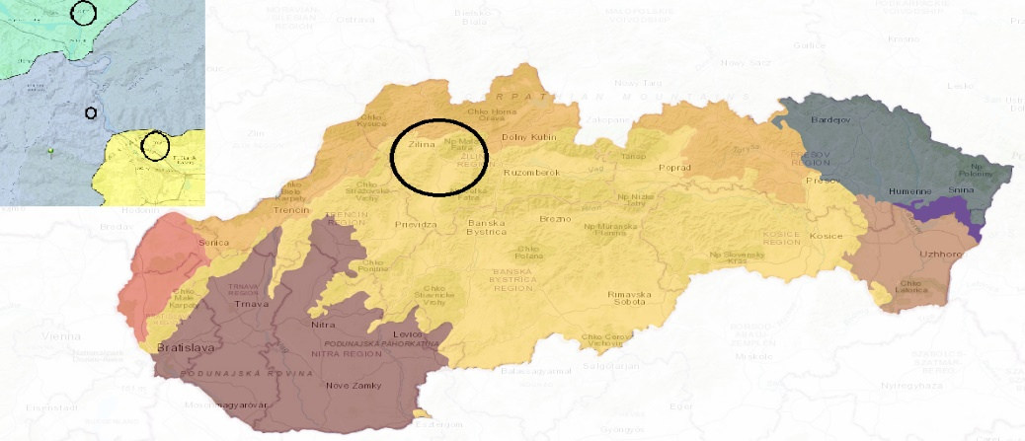
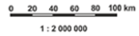

Varín- geografická, klimatická a ekologická charakteristika
Varín je obec patriaca pod Fatransko-tatranskú oblasť, ležiaca v Žilinskej kotline v okrese Žilina. Územie obce Varín spadá pod Mikroregión Terchovská dolina. Samotné územie má charakter rovinatý s miernym sklonom, pričom na danom území nie je dokumentovaná prítomnosť geodynamických javov. Čo sa týka klímy, územie patrí do mierne teplej a vlhkej oblasti dolinového charakteru, s výskytom studených období zimy (DolGroup, s.r.o., 2019; Varín, 2021b).
Územie ťažby štrkopieskov (Obr. č.8.) v oblasti Varín nespadá pod žiadne chránené územie, prípadne pod ochranné pásmo chráneného územia v zmysle zákona 543/2002 o ochrane prírody a krajiny. Na danú oblasť má výrazný vplyv antropogénna činnosť (priemyselná aj poľnohospodárska). Na tejto lokalite sa nevyskytujú významné druhy fauny a flóry. Avšak v širšom okolí sa vyskytuje niekoľko typov chránených území, a to Národný park Malá Fatra (NP Malá Fatra), zo systému NATURA 2000 sa jedná o Chránené vtáčie územia (Strážovské vrchy) a Chránené vtáčie územie (Malá Fatra), Navrhované územie európskeho významu Malá Fatra a Navrhované územie európskeho významu Varínka (DolGroup, s.r.o., 2019).
Obrázok 8. Územie ťažby štrkopieskov- Varín. Zdroj: www.hiking.sk + vlastná úprava
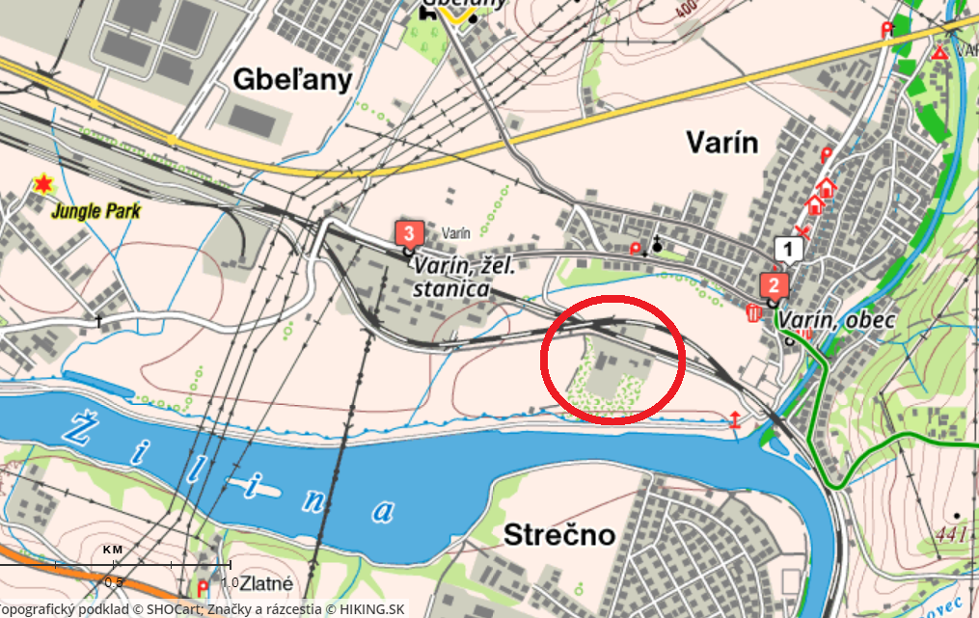
1:27,084

Lipovec- geografická, klimatická a ekologická charakteristika
Lipovec je lokalizovaný v Turčianskej kotline, konkrétnejšie v podcelku Turčianskej nivy. V rámci tejto lokality je nadmorská výška okolo 375 m n. m, celkovo sa nadmorská výška v Turčianskej kotline pohybuje do 550 m n. m. V Turčianskej kotline sa môžeme stretnúť ako s rovinou, tak s pahorkatinou. Problematikou danej lokality je erózia, kedy pri výdatných zrážkach môže dochádzať ku zaplavovaniu územia, avšak tým, že sa jedná o rovinatý povrch, nedochádza ku zosuvom pôdy (BRA - VUR, a.s., 2009).
Lokalita ťažby je umiestnená v poľnohospodársky využívanej časti krajiny (Obr. č.9.), z čoho vyplýva, že pôvodné spoločenstvá rastlín sú nahradené kultúrnymi. Avšak v lokalite Vrútok je zaznamenaných 32 chránených druhov, ako napr. prvosienka pomúčená (Primula farinosa), tučnica obyčajná (Pinguicula vulgaris), kruštík močiarny (Epipactis palustris) a iné. Čo sa týka fauny, v katastri mesta Vrútky je zaznamenaný výskyt rysa ostrovida (Lynx lynx), vlka dravého (Canis lupus) či medveďa hnedého (Ursus arctos). Vtáctvo je v danej lokalite pomerne bohato zastúpene, z hniezdiacich druhov je to napr. rybárik riečny (Alcedo atthis), hlucháň hôrny (Tetrao urogallus) či pipíška chocholatá (Galerida cristata) a z nehniezdiacich druhov sa môžeme stretnúť s kormoránom veľkým (Phalacrocorax carbo), potápkou ušatou (Podiceps auritus) či káňou močiarnou (Circus aeruginosus) a inými. Územie ťažby je situované vo vonkajšej časti ochranného pásma druhého stupňa vodárenského zdroja Lipovec (BRA - VUR, 2009).
Obrázok 9. Územie ťažby štrkopieskov- Lipovec. Zdroj: www.hiking.sk + vlastná úprava
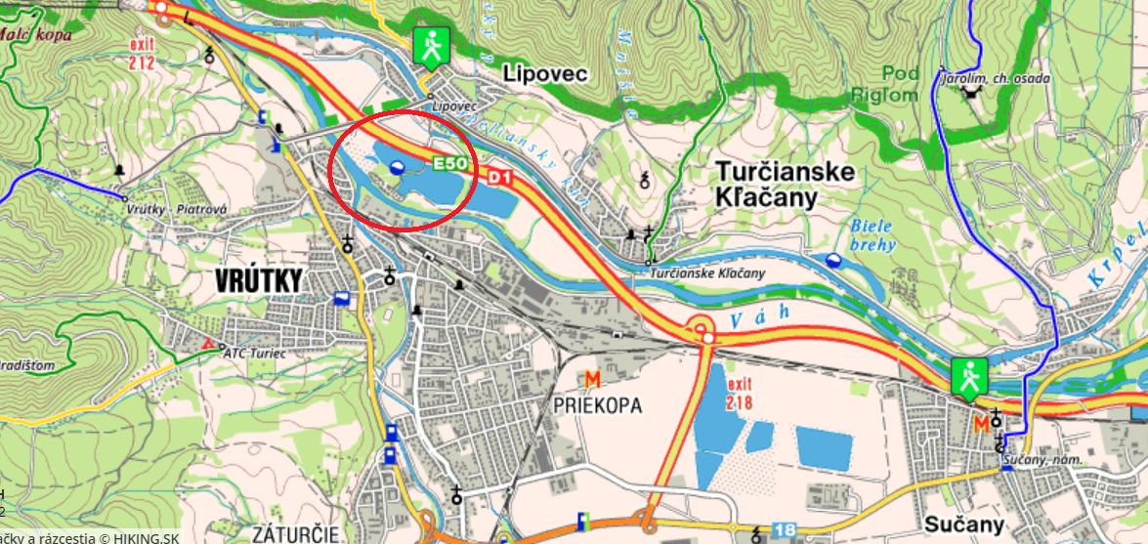
1:54,168

Dubná Skala- geografická, klimatická a ekologická charakteristika
Dubná Skala, niekedy nazývaná aj Dubníky, je situovaná v podcelku Lúčanskej Fatry (celok Malej Fatry), pričom z južnej strany hraničí s Turčianskou kotlinou (Obr. č. 10.). Nadmorská výška Dubnej Skaly je 400 m. n. m. Problematikou danej lokality je, podobne ako na Lipovci, vodná erózia. Mimo toho dochádza ku svahovým pohybom spôsobom drobenia, rútenia sa balvanov alebo blokov a opadávaním úlomkov. Za svahové pohyby môže niekoľko faktorov, medzi ktoré patrí rozširovanie lomu, pôsobenie vetra a pohyb na svahoch (zver, ľudia), uvoľnenie kameňa zo skalných stien, prípadne starých lomov a v neposlednom rade vplyv koreňového systému stromov (rozrušovanie podkladu alebo uvoľnenie obrastených balvanov) (EUROVIA, a.s., 2012).
Na lokalite sa nachádza biotop európskeho významu - kyslomilné bukové lesy. Samotná lokalita priamo zasahuje do biocentra, resp. do kategórie chránených lesov Grúň- Dzuranova tôňa- Ferházová, kde sú prítomné až 160 rokov staré jedľovo-bukové lesy. V rámci týchto lesov je zaznamenaný výskyt významnejších druhov, ako je jariabok hôrny (Tetrastes bonasia), tetrov hlucháň (Tetrao urogallus), ďateľ bielochvostý (Dendrocopos leucotos) a ďateľ trojprstý (Picoides tridactylus) (Vrútky.sk, 2008). Okrem toho sa v blízkosti ťažby nachádza rieka Váh, ktorá je významným biotopom pre vtáctvo či cicavcov (EUROVIA, a.s., 2012).
Obrázok 10. Územie ťažby štrkopieskov- Dubná Skala. Zdroj: www.hiking.sk + vlastná úprava
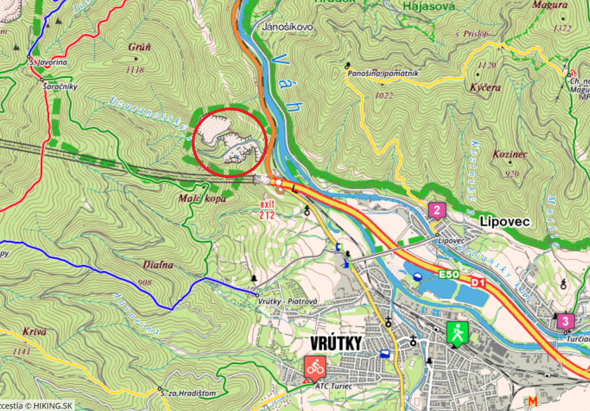
1:54,168

ŠTRKOPIESKY

Štrkopiesky radíme medzi sedimentárne horniny. Sedimentárne horniny pokrývajú približne 80% celkového územia Európy a vznikajú rozpadom pôvodných hornín, následne sa tieto úlomky transportujú, ukladajú a v závere dochádza ku ich spevneniu. Významným faktorom pri vzniku sedimentárnych hornín je zvetrávanie. Zvetrávanie je podmienené buď fyzikálnym, resp. mechanickým alebo chemickým, prípadne biologickým faktorom. Ako fyzikálne zvetrávanie označujeme rozpad horniny na úlomky, prípadne zrná. Uplatňuje sa pri ňom tlak a napätie. Významný faktor fyzikálneho zvetrávania je zloženie horniny a kolísanie teploty (jej vplyvom dochádza ku vzniku trhlín alebo deskvamácii horniny). Pri chemickom zvetrávaní sa uplatňuje najmä hydratačné a hydrolytické pôsobenie vody, chemická aktivita kyselín, ktoré sú prítomné vo vode, a iontovýmenné a oxidačne redukčné reakcie. Druhou podmienkou pre vznik sedimentárnych hornín je transport, ktorý je realizovaný prostredníctvom vody, vetra, ľadu prípadne gravitácie. Voda, ako najvýznamnejší faktor transportu, je súčasne médiom, kde najčastejšie dochádza ku ukladaniu, resp. sedimentácií častí pôvodnej horniny. Najjednoduchším typom sedimentácie je usadzovanie materiálu v závislosti od vodného prúdu, príkladom je výskyt štrku na v hornej časti toku v porovnaní s dolným tokom, kde sa vyskytujú najmä piesky a íly. Zložitejším typom je sedimentácia chemická, ktorá môže vznikať vplyvom evaporácie, zmeny pH, teploty a tlaku, chemizmu, prípadne zmeny oxidačne redukčného potenciálu. Po tom, ako sa časti hornín sedimentujú, nastávajú diagenetické procesy, kedy sa sediment mení na spevnený a vzniká pevná sedimentárna hornina. Tento proces zahŕňa kryštalizáciu, rekryštalizáciu, kompakciu a stmelenie. Hlavnú úlohu pri diagenetických procesoch zohráva tlak, teplota a chemické procesy, kedy vzniká tmel (ílovitý, železitý, kremitý alebo vápnitý) (Bónová, 2017; Vozárová, 2000; Zimák, 2005; Boggs, 2009). Štrky a piesky vznikajú zvetrávacími procesmi, preto sú radené do skupiny siliciklastických, resp. klastických sedimentov. Tie podľa veľkosti úlomkov delíme do štyroch kategórií, a to štrky (psefity), piesky (psamity), prachy (aleurity) a ílovce (pelity) (Zimák, 2005). Štrkopiesky majú dve základné zložky, a to piesčitú (psamity) a štrkovitú (psefity), pričom tieto zložky môžu byť zaoblené alebo čiastočne zaoblené úlomky hornín. Štrkopiesky možno hodnotiť aj podľa textúry- triedenie podľa veľkosti a tvaru zŕn. Existuje celá škála klasifikácií veľkostí štrkopieskov, medzi ktoré radíme napr. ,,Wentworth Grade Scale“, ktorá predstavuje geometrickú stupnicu podľa veľkosti (Vozárová, 2000; Baker, 1999).
Psamity sú označením pre klastické sedimenty, ktoré majú obsah zŕn viac ako 50% s veľkosťou od 0,063 do 2 mm. Najväčšie akumulácie sú viazané na oblasti riek, pobreží a púští. U pieskov, ako nespevnených psamitov, je minerálne či chemické zloženie pomerne variabilné. Táto variabilita je viazaná na niekoľko faktorov, medzi ktoré radíme najmä veľkosť zŕn (hrubozrnné majú väčší obsah horninových úlomkov), oblasť výskytu, ale aj klimatické faktory či transportné činitele. V rámci minerálneho zloženia sú podstatné tri zložky, a to kremeň, živec a úlomky hornín. Vo všeobecnosti prevládajú kremenné piesky (súčasné riečne piesky cca 58% kremeň), po nich živcové piesky, tzv. arkózové piesky. V pieskoch sú prítomné v menšej miere aj minerály, ako je napr. apatit, granát, zirkon, ilmenit či turmalín. Vo vybraných oblastiach v okolí morských pobreží alebo veľkých jazier môžeme pozorovať výskyt čiernych pieskov (Vozárová, 2000; Zimák, 2005). Piesky delíme podľa Pettijohna do troch kategórií, a to terigénne, pyroklastické a karbonátové (Pettijohn, 1975).
Psefity, teda štrky, sú nespevnené horninové úlomky s rôznym stupňom opracovania a veľkosťou nad 2 milimetre. Predstavujú najhrubší produkt zvetrávania a eróznych procesov, pričom sú transportované na pomerné malú vzdialenosť, v porovnaní s ílom alebo pieskom. Štrky sú primárne viazané na kvartérne uloženiny, avšak je zaznamenaný ich výskyt aj v terciérnych prípadne aj v starších sedimentoch (Zimák, 2005; Vozárová, 2000).
Štrky môžeme deliť z viacerých hľadísk, napríklad podľa miesta výskytu na riečne, morské alebo jazerné. Ďalej podľa akumulácie na subakválne a terestrické (Vozárová, 2000).
- Subakválne štrky sú ukladané pod hladinu vody. Do hlbších zón sú transportované prostredníctvom sklzov, zosuvov alebo turbiditových prúdov (Vozárová, 2000).
- Terestrické štrky sú štrky riečnych náplavov, kde radíme elúvia, hruboklastické glaciálne sedimenty alebo hrubý klastický detrit (Vozárová, 2000; Bónová, 2017).
Z hľadiska látkového zloženia delíme štrky na monomiktné a polymiktné. V prípade monomiktných štrkov je zloženie len z jedného typu horniny, naopak pri polymiktných je zloženie z viacerých typov hornín (Vozárová, 2000). Látkové zloženie štrkov je viazané na petrografický charakter miesta vzniku, ale výrazne sa uplatňujú aj procesy zvetrávania či dĺžka transportu (Zimák, 2005).
Súčasťou štrkovitej zložky sú obliaky. Obliaky predstavujú fragmenty hornín, prípadne minerálov, ktoré vznikajú eróziou hornín (metamorfovaných, vyvretých alebo sedimentárnych). Pre obliaky je charakteristické ich opracovanie, čo je najčastejšie spôsobené ich vzájomným kontaktom, kedy dochádza ku ich obrusovaniu pri vzájomnom narážaní vo vodnom prostredí (Mišík et al., 2004).

Ťažba štrkopieskov
Štrkopiesky, ako komodita stavebného priemyslu, sú prírodná zmes drobného alebo hrubého kameniva. Tento stavebný materiál je možné po úprave a spracovaní pomerne efektívne využiť napr. pri výrobe betónu a malty, ako podklad, prípadne ako krytinu vozoviek, taktiež ako filtračnú vrstvu či na stabilizáciu zemín (Vozárová, 2000). Práve z hľadiska širokého využitia tejto komodity predstavujú štrkopiesky jednu z najdôležitejších anorganických surovín. Ťažba štrkopieskov prebieha spôsobom povrchovej ťažby, u ktorej je známe, že so sebou prináša negatívne dopady na životné prostredie, ako je devastácia krajiny či zvýšenie množstva prachových častíc v ovzduší (Jesenák, 2005). Z tohto dôvodu sa v rámci Slovenskej republiky uplatňujú regulačné opatrenia, ktoré sú ošetrené v rámci legislatívy. Legislatívny rámec v oblasti ťažby zastrešuje najmä Zákon č. 44/1988 Zb. o ochrane a využití nerastného bohatstva (banský zákon). V rámci tohto zákona sú štrkopiesky radené medzi nevyhradené nerasty, resp. sa jedná o nerudy, pre ktoré je charakteristické ich využitie v pôvodnom stave (Chovancová et al., 2014). Banský zákon súčasne definuje rozdiel medzi vyhradenými a nevyhradenými ložiskami štrkopiesku, kde vyhradené ložiská sú definované ako majetok štátu, resp. sú v jeho vlastníctve, a nevyhradené ložiská sú viazané na pozemok, resp. môžu byť v súkromnom vlastníctve. Na Slovensku sa realizuje ťažba na oboch typoch ložísk. Čo sa týka svetovej ťažby štrkopieskov, v súčasnosti sa tento stav nesleduje, avšak je známe, že Francúzsko a Nemecko sú krajiny s najvyššou ročnou produkciou štrkopiesku v rámci Európy a USA radíme medzi svetového producenta (ŠGÚDŠ, 2014).
Slovensko je krajina s bohatou históriou ťažobného priemyslu, prevažne rudných surovín. V súčasnosti sa však v rámci územia Slovenskej republiky stretávame so zmenou, resp. optimistickejšími vyhliadkami na ťažbu nerudných surovín (Lintnerová, 2002). Najvýznamnejšie akumulácie štrkopieskov sú viazané na veľké rieky, resp. ich povodia (povodie Váhu, Dunaja, Hornádu a Moravy - Obr. č. 11.). V oblasti povodia Dunaja, konkrétne v úseku od Bratislavy po Štúrovo, sa vyskytujú objemné zásoby štrkopieskov, z čoho vyplýva aj lokalizácia najväčšieho počtu ťažobných spoločností. Čo sa týka povodia Váhu, najkvalitnejší štrkopiesok je sústredený v kotlinách, kde práve zaraďujeme Turčiansku a Žilinskú kotlinu. Okrem iného majú významné množstvo štrkopieskov v povodí rieky Váh aj Liptovská, Bytčianska, Ilavská, Trenčianska kotlina a Podunajská nížina. V povodí Moravy sa štrkopiesky vyskytujú najmä v oblasti Zohora, avšak významným zdrojom štrkopieskov v tejto oblasti sú pleistocénne riečne terasy. O niečo menšiu zásobu štrkopieskov má povodie rieky Nitra, kde majú najvýznamnejší zdroj štrkopieskov Komjatice. Ipeľské štrkopiesky radíme medzi jedny z mála štrkopieskov, ktoré sú sústredené v povodí rieky Ipľa. Menej významné zdroje štrkopieskov sú na povodiach Hrona, Popradu, Hornádu, Torysy, Cirochy a Bodvy (Michel, 1971).
Obrázok 11. Riečna sieť Slovenska s vyznačením oblastí štrkopieskov. Zdroj: www.kanoistika.sk/Mapa/slovensk.html + vlastná úprava
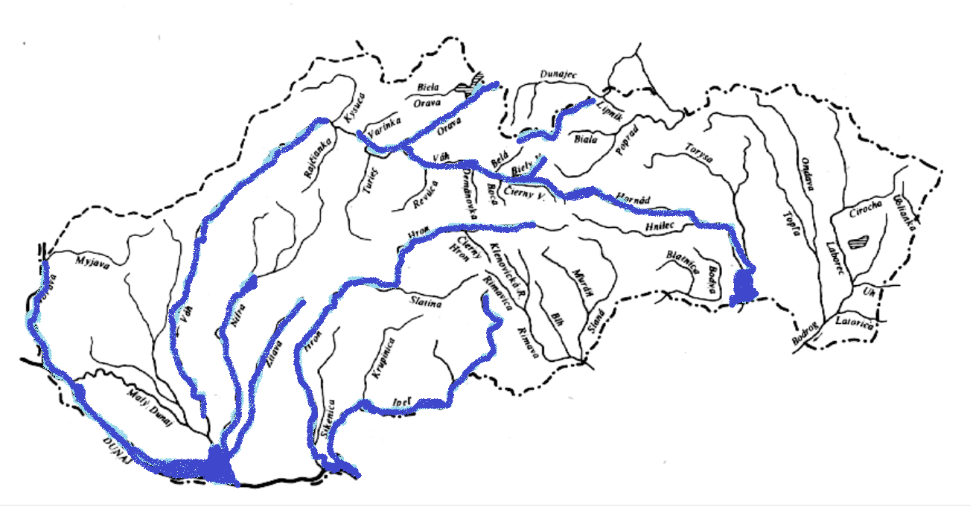
Ako bolo uvedené vyššie, ťažba štrkopieskov spadá pod kompetenciu Hlavného banského Úradu so sídlom v Banskej Štiavnici (HBÚ). Pod HBÚ spadá päť obvodných banských úradov (OBÚ) v Bratislave, Banskej Bystrici, Košiciach, Prievidzi a Spišskej Novej Vsi. Najvyšší celkový objem dobývania štrkopieskov a pieskov je v kompetencii OBÚ v Bratislave. V rámci všetkých OBÚ bol v roku 2018 zaznamenaný nárast ťažby štrkopieskov a pieskov v porovnaní s rokom 2017. Žilinský kraj spadá pod dva OBÚ, a to OBÚ Banská Bystrica (nárast ťažby o 36,9 kt) a OBÚ Prievidza (nárast ťažby o 110,9 kt; dôvodom je zvýšenie požiadaviek na dostavbu diaľnice Bratislava- Žilina) (HBÚ, 2018). Avšak ak by sme mali brať 5 ročný retrospektívny pohľad na ťažbu štrkopiesku v rámci OBÚ Prievidza, je viditeľný opakujúci sa pokles striedajúci sa s nárastom ťažby tejto komodity (Graf.č.1.), čo je spôsobené najmä vyťažením niektorých lokalít, prípadne prerušením ťažby, a naopak schválením nových, prípadne rozšírením pôvodných ťažobných lokalít. Čo sa týka OBÚ Banská Bystrica, je zreteľný výrazný pokles ťažby od roku 2015, pričom v roku 2017 dochádza ku miernemu nárastu ťažby štrkov a pieskov (Graf.č.2.).

Graf 1. Vydobytné množstvo štrku a piesku (kt) v období 2012-2018 v rámci OBÚ Prievidza
(Zdroj: HBÚ, Ročné správy OBÚ v Prievidzi + vlastné grafické spracovanie; http://www.hbu.sk/sk/rocna-sprava-a-sprava-o-bozp/Rocne-spravy.alej)

Graf 2. Vydobytné množstvo štrku a piesku (kt) v období 2012-2018 v rámci OBÚ Banská Bystrica
(Zdroj: HBÚ, Ročné správy OBÚ v Banskej Bystrici + vlastné grafické spracovanie; http://www.hbu.sk/sk/rocna-sprava-a-sprava-o-bozp/Rocne-spravy.alej)

Vplyv ťažby štrkopiesku na životné prostredie- prašnosť a hluk
V súčasnosti zvyšujúci sa dopyt po štrkopiesku vytvára výrazný tlak na ťažobný priemysel, ktorý musí vyhľadávať nové ložiska tejto komodity. Práve s tendenciou rastu dopytu po štrkopiesku sa čoraz častejšie stretávame s možným negatívnym dopadom na životné prostredie. Na predchádzanie, resp. zmiernenie týchto dopadov na environment je uplatňovaný Zákon č. 24/2006 o posudzovaní vplyvov na životné prostredie a o zmene a doplnení niektorých zákonov (EIA). Ťažba štrkopiesku podľa tohto zákona podlieha povinnému hodnoteniu za predpokladu, že vyťažené množstvo predstavuje od 200 000 ton za rok (ďalej len t/rok) alebo lokalita zaberá plochu 10 ha a viac. Zisťovaciemu konaniu podľa tohto zákona podlieha vyťažené množstvo štrkopiesku od 100 000- 200 000 t/rok, alebo ak lokalita ťažby predstavuje od 5 ha do 10 ha záberu plochy. V rámci hodnotenia EIA okrem štandardných údajov o navrhovateľovi a navrhovanej činnosti je nutné definovať a popísať negatívne vplyvy na životné prostredie vychádzajúce z navrhovanej činnosti. Súčasne je nutné uvádzať opatrenia, ktoré slúžia na prevenciu, elimináciu, minimalizáciu a kompenzáciu vplyvov na životné prostredie (Zákon č. 24/2006 Z. z.).
V hodnotení EIA je zahrnuté hodnotenie hluku a prachu, ktoré je priamo spojené s navrhovanou činnosťou. Ťažba štrkopiesku vo vzťahu k hluku a prachu je spájaná so spôsobom ťažby, použitými technológiami, ale aj s prepravou tejto komodity. Znečisťovanie ovzdušia prachom určujú tuhé znečisťujúce látky (TZL), ktoré predstavujú suspendované častice. Delíme ich na hrubé častice označované ako PM₁₀ (mineralogický prach a jeho substancie; pevné častice ≤ 10 µm) a jemné častice označované ako PM _{2,5} (pevné častice
≤ 2,5µm). Ako ukazujú predchádzajúce štúdie, v rámci merania v pieskových a štrkových jamách boli priemerné hodnoty pevných poletujúcich častíc (PM₁₀) 0,011 mg/m³ v priebehu 60 minútovej prevádzky (Orru et al., 2013). Práve PM₁₀ predstavujú v rámci Európy jeden z najväčších problémov znečistenia ovzdušia, kedy sa uvádza, že až 49% občanov Európy žije v oblastiach, ktoré nesplnili ciele v oblasti kvality ovzdušia. Hlavným dôvodom tohto nepriaznivého stavu je doprava, vykurovacie systémy, ale aj prašnosť z prašného materiálu, kde radíme aj ťažbu, prepravu a manipuláciu so štrkopieskom (Europa.eu, 2018). V rámci Slovenska je uvádzaných 18 lokalít, kde dochádza ku prekročeniu legislatívnych limitov pre PM₁₀. Priemerný denný limit pre koncentráciu PM₁₀ je 50 µg/m³, pričom táto koncentrácia sa nesmie prekročiť viac ako 35 krát v priebehu roka. Prekročenie tohto limitu bolo opakovane namerané v Prievidzi, Handlovej, Bystričanoch, Banskej Bystrici, Žiari nad Hronom, Žiline, Martine, Ružomberku, Jelšave, Prešove a v Košiciach. S prekročením týchto limitov sa stretávame najmä v kontexte smogovej situácie, ktorej častý výskyt je práve v okolí Martina a Žiliny prevažne v zimnom období, keďže sa jedná o kotlinové polohy, kde je problematický rozptyl týchto častíc. Samotná smogová situácia sa vyhlasuje v prípade informačného prahu 100 µg/m³ PM₁₀ (Tolnayová, 2018). Z hľadiska štrkopieskov, ako je vyššie uvedené, je zdrojom emisií technológia ťažby, spôsob úpravy štrkopieskov a v neposlednom rade aj spôsob ich prepravy. Vyhláška č. 410/2012 ktorou sa vykonávajú niektoré ustanovenia zákona o ovzduší, zaraďuje ťažobné lokality štrkopieskov do kameňolomov a súvisiaceho spracovania kameňa. V rámci procesu hodnotenia EIA je nutné pri každej ťažobnej činnosti vypracovať zhodnotenie vplyvov na ovzdušie, resp. sa jedná o exhalačnú štúdiu pevných aerosolov (Vyhláška č. 410/2012 Z. z.; Zákon č. 24/2006 Z. z.).
Záujem o hodnotenie TZL vyplýva z ich negatívneho vplyvu na zdravie. PM₁₀ ľahko prenikajú do pľúcnych tkanív, kde sa kumulujú. Táto schopnosť je podmienená ich malou veľkosťou a teda schopnosťou preniknúť do pľúcnych tkanív. Vo výsledku sa podieľajú na množstve zdravotných problémov, ako sú srdcovo-cievne a dýchacie ochorenia. PM_{2,5} majú podobne ako PM₁₀ výrazný vplyv na zdravie a podieľajú sa na rozvoji a ochorení dýchacieho systému. PM_{2,5} sú však viazané najmä na znečisťovanie spôsobené spaľovacími procesmi a automobilovou dopravou (Offertálerová, 2013).
Druhým významným faktorom pri ťažbe štrkopieskov je hluk. Zdroje hluku v danej prevádzke sú buď bodové, alebo líniové. Bodové zdroje hluku predstavujú stacionárne zdroje, teda sú viazané na mechanizmy prostredníctvom ktorých prebieha ťažba a úprava štrkopiesku. Medzi líniové zdroje hluku radíme dopravu, ktorá zabezpečuje prepravu tejto komodity (Vyhláška 549/2007 Z.z.).
Vyhláška 549/2007 Z. z. o prípustných hodnotách hluku, infrazvuku a vibrácií a o požiadavkách na objektivizáciu hluku, infrazvuku a vibrácií v životnom prostredí stanovuje v rámci území bez obytnej funkcie a bez chránených vonkajších priestorov hladinu hluku na 70 dB v priebehu celého dňa. Prevažná časť ťažobných spoločností sa snaží aplikovať zlepšenie svojho environmentálneho profilu na zníženie hluku nahradzovaním výrobných technológií. Avšak vysoké hladiny hluku sú viazané najmä na odstrely. Konkrétne sa jedná o clonové odstrely, ktoré predstavujú pomerne častý typ hromadného odstrelu. Ďalej je zdrojom hluku úpravárenská linka, druhotné rozpojovanie horniny, nakladače a nákladné autá určené na prevoz. Práve prevoz, respektíve hluk z prepravy je najväčším problémom vo vzťahu ku obyvateľstvu. Aj keď je výraznejšie zvýšenie hladín hluku pri clonových odstreloch, tieto odstrely sú len niekoľkokrát v priebehu roka, avšak preprava je každodenný problém. S otázkou hlukového znečistenia sme sa začali stretávať zhruba od polovice minulého storočia, kedy viedol technický pokrok ku rastu hlukového zaťaženia (väčší počet automobilov či priemyselná výroba). V odbornej literatúre sa stretávame s pojmom ,,noise pollution“, ktorý definuje práve tento druh znečistenia. V rámci výskumu je preukázané, že vystavenie dlhodobému alebo nadmernému hluku u ľudí spôsobuje stres, zníženú schopnosť koncentrácie, z toho vyplývajúcu stratu produktivity v rámci pracoviska, komunikačné problémy, únavu a nedostatok spánku. Tieto všetky faktory sa podieľajú na rozvoji kardiovaskulárnych ochorení, kognitívnych porúch, pocitoch hučania v zvukovom aparáte, prípadne strate sluchu. Svetová zdravotnícka organizácia (WHO) vydala v roku 2011 správu o chorobnosti spôsobenej environmentálnym hlukom. V tejto štúdii boli zhrnuté údaje zbierané počas 10 rokov o chorobnosti na kardiovaskulárne ochorenia, poruchách spánku, pocitu hučania v zvukovom aparáte a kognitívnych poruchách u detí vo vzťahu k hluku. Výsledky tejto štúdie priniesli výpočet stratených rokov života (DALYs) v dôsledku environmentálneho hluku na milión rokov len v rámci Európy. Výsledným záverom tejto štúdie bolo vyhodnotenie, že environmentálny hluk je na druhom mieste nepriaznivých environmentálnych faktorov (na prvom je znečistenie ovzdušia) a predstavuje významný dopad na verejné zdravie (WHO, 2011).

METODIKA PRÁCE

Pre vypracovanie bakalárskej práce som použila odbornú literatúru ako v knižnej tak v internetovej forme. Okrem informačných zdrojov zameraných na všeobecné informácie bolo nevyhnutné pracovať ako s mapovými zdrojmi, tak aj s legislatívou platnou na území SR. Súčasne som danú problematiku, resp. situáciu konzultovala s jednotlivými autoritami na úseku hygieny životného prostredia (Regionálny úrad verejného zdravotníctva) a Odborom starostlivosti o životného prostredia. Mimo toho som čerpala informácie z výročných správ Hlavného banského úradu, Obvodných banských úradov, Úradu verejného zdravotníctva, Regionálnych úradov verejného zdravotníctva a Odborom starostlivosti o životné prostredie.
Informácie o geologickej, geografickej, klimatickej a ekologickej charakteristike boli získavané prostredníctvom odbornej knižnej literatúry, turisticko-informačných kancelárií, web stránok národného parku Malá Fatra, oficiálnej stránky Združenia obcí mikroregión Terchovská dolina, geologických publikácií, prípadne publikácií uverejnených na web stránkach Štátneho geologického ústavu Dionýza Štúra.
Informácie o jednotlivých ťažobných spoločnostiach v oblasti Dubná Skala, Vrútky-Lipovec a Varín boli získavané prevažne z interných dokumentov týchto prevádzok a materiálmi z regionálnych a štátnych inštitúcií. Významným zdrojom bol enviroportál- životné prostredie online, kde je dostupný informačný systém EIA/SEA, ako aj informačné systémy životného prostredia.
Fotodokumentácia pozostávala z vlastného terénneho výskumu v priebehu mesiaca jún 2021. Po terénnom výskume a zdokumentovaní aktuálneho stavu som porovnávala zmeny pôvodného stavu životného prostredia so súčasným stavom. Rovnako som porovnala jednotlivé lokality ťažby štrkopieskov.
Faktory ako sú hluk a prašnosť som hodnotila z informácií (výročných správ) jednotlivých štátnych inštitúcií a osobnej komunikácie (RÚVZ MT), kde som vyhľadávala podnety na prešetrenie viazané na tieto faktory v záujmových lokalitách.

PRAKTICKÁ ČASŤ PRÁCE

Praktická časť záverečnej práce, resp. terénne šetrenie prebiehalo v mesiaci jún 2021. Dôvodom výberu tohto mesiaca bola najmä priaznivejšia epidemiologická situácia, ktorá mi umožnila cestovať mimo okres Martin. Avšak z dôvodu epidemiologickej situácie sa mi nepodarilo navštíviť priamo prevádzku jednotlivých lomov, preto som zvolila fotodokumentáciu z väčšej vzdialenosti.
Stav životného prostredia z retrospektívneho hľadiska som hodnotila zo zdrojov web stránky enviroportálu, konkrétne z jednotlivých zámerov činnosti. Jednalo sa o dokumenty ktoré sú dostupné pri hodnotení EIA, konkrétne sa jedná o nulový variant, ktorý popisuje územie pred začatím navrhovanej činnosti. Hlavným dôvodom tohto výberu informácií zo zámeru činnosti podliehajúcej hodnoteniu EIA je fakt, že fotodokumentácia záujmových lokalít pred ťažbou absentuje v dostupných zdrojoch.
Okrem terénneho zdokumentovania záujmových lokalít som v rámci praktickej časti záverečnej práce vyhľadávala podnety na prešetrenie vo vzťahu k hluku a prašnosti. Ako je uvedené v metodike práce, tieto informácie boli získavané z jednotlivých štátnych inštitúcií (výročné správy a osobná konzultácia).
V závere praktickej časti som porovnala jednotlivé lokality ťažby štrkopieskov.

VARÍN- DOL GROUP s.r.o.
Spoločnosť DOL GROUP s.r.o. so sídlom Považský Chlmec 500 podala dňa 20.10.2015 žiadosť, resp. návrh ťažby štrkopiesku ,,Plán využívania územia na roky 2016-2021- Ložisko Varín“. Obec Varín danú činnosť povolila, pričom činnosť bola obmedzená na vyťaženie štrkopieskov do 100 000 ton ročne a na vyhradenej ploche o rozlohe 4,9999 hektára. Avšak spoločnosť DOL GROUP s.r.o. v roku 2019 podala ,,Zámer na vykonanie činnosti v zmysle zákona NR SR č.24/2006 Z. z. o posudzovaní vplyvov na životné prostredie v znení neskorších predpisov- Technická rekultivácia lomu, Ložisko Varín“ z dôvodu vyťaženia lomu (dodnes neschválené). Ako vyplýva zo Zákona č. 24/2006 Z. z. o posudzovaní vplyvov na životné prostredie, každá ťažobná spoločnosť musí zabezpečiť rekultiváciu vyťaženého lomu. Ložisko Varín bude rekultivované spôsobom navážania zeminy a kameňa a v závere zhutnením povrchu. Ako materiál sa použije nekontaminovaný inertný materiál v objeme 280 600 m³, takže nebude dochádzať ku znečisťovaniu podzemných ani povrchových vôd. Avšak riziko môže predstavovať únik ropných látok viazaných na využívané mechanizmy určené pre realizáciu rekultivácie lomu (napr. vozidlá alebo ťažká technika). Nutnosťou pri rekultivácií vyťaženého lomu je zabezpečiť ,,pôvodný“ tvar a sklon územia, aký bol pred začatím ťažby nerastnej suroviny (DolGroup, s.r.o, 2019).
Za najväčšiu problematiku vo vzťahu ku znečisťovaniu životného prostredia v prípade rekultivácie lomu radíme prašnosť a hluk. Zdroje znečisťovania ovzdušia budú viazané priamo na vyťažený lom, kedy v prípade sucha a vetra môže dochádzať ku veternému zanášaniu prachových častíc do okolia lomu. Ďalším zdrojom tuhých znečisťujúcich látok viazaným na rekultiváciu lomu bude preprava inertného materiálu vozidlami, kedy bude zvýšená prašnosť nie len v okolí lomu ale aj na cestných komunikáciách. V rámci zámeru nebolo definované riešenie problematiky prašnosti, resp. neuvádzajú zavlažovanie príjazdovej komunikácie v období sucha, kedy by sa výrazne znížila prašnosť (DolGroup, s.r.o, 2019).
Hluk a vibrácie sú faktory prítomné pri dobývaní ložísk štrkopiesku. Po procese vyťaženia lomu sa tieto faktory viažu primárne na dopravu viazanú na rekultiváciu lomu. V takýchto prípadoch, resp. už pri zámere dobývania je nutné vypracovať hlukovú štúdiu podľa Vyhlášky č. 548/2007 Z. z. ktorou sa ustanovujú podrobnosti o prípustných hodnotách hluku, infrazvuku a vibrácií a o požiadavkách na objektivizáciu hluku, infrazvuku a vibrácií v životnom prostredí. V rámci tejto Vyhlášky sú definované za prípustne hladiny hluku počas dňa a večera v územiach kategórii II v okolí diaľnic, ciest I. a II. Triedy na 60 dB a počas noci na 50 dB. Avšak ak sa jedná o územia bez obytnej funkcie, stanovené hladiny hluku na deň, večer a noc sú 70 dB. Z predloženého zámeru však nie je zrejmé, o aké hladiny hluku sa bude jednať pri realizácií rekultivácie lomu použitím ťažkých mechanizmov a dopravnej prepravy (DolGroup, s.r.o, 2019; Vyhláška č. 548/2007 Z. z.).
Rekultivácia lomu Varín mala podľa podaného zámeru začať v roku 2019 a skončiť 31.12.2021. Problémom bolo rozhodnutie Okresného úradu Žilina - odboru starostlivosti o životné prostredie, ktoré vydalo rozhodnutie o prerušení konania z dôvodu nutnosti doplnenia potrebných náležitostí, ktoré vyplývajú v zmysle § 22, ods. 5 zákona 24 /2006 podľa ods. 3 a 4 tohto paragrafu. Konkrétny § 22 sa týka zámeru, pričom odsek 3 sa zaoberá kritériami vypracovania zámeru (rozsah, súvislosť s inými činnosťami, požiadavky na vstupy, údaje o výstupoch- znečistenie ovzdušia, tvorba odpadu, hluk a pod., účinky na zdravie, ovplyvnenie pohody zdravia, riziko nehôd a pod.) a odsek 4 podrobnosťami o obsahu a štruktúre zámeru (napr. posúdenie vplyvov navrhovanej činnosti, opatrenia na zmiernenie nepriaznivých vplyvov navrhovanej činnosti na životné prostredie atď.) (DolGroup, s.r.o, 2019; enviroportal.sk, 2021a; Zákon 24/2006 Z. z.).

Terénne šetrenie
V otázke podnetov na hlučnosť a prašnosť, prípadne iných podnetov na prešetrenie neboli zaznamenané žiadne výsledky vo výročných správach o činnosti Regionálneho úradu verejného zdravotníctva Žilina- Oddelenie životného prostredia v priebehu rokov 2005-2018 (ruvzza.sk, 2021). Rovnako to bolo aj v prípade Slovenskej inšpekcie životného prostredia, kde sa v rámci Vyhodnotenia ,,plnenia Plánu hlavných úloh“ nevyskytovalo žiadne prešetrenie podnetu viazané na záujmový lom (sizp.sk, 2021).
Po mojom terénnom šetrení je zrejmé, že vyťažený lom nie je dodnes rekultivovaný a rekultivácia ani neprebieha. Pre spoločnosť DOL GROUP s.r.o. nebol dodnes schválený zámer rekultivácie lomu (potreba doloženia náležitostí ako aj komplikácie počas pandémie COVID-19). Stav lomu je zdokumentovaný na Obr. č. 12 a Obr. č. 13.
Obrázok 12. Aktuálny stav lom Varín. Zdroj: fotografia autorka
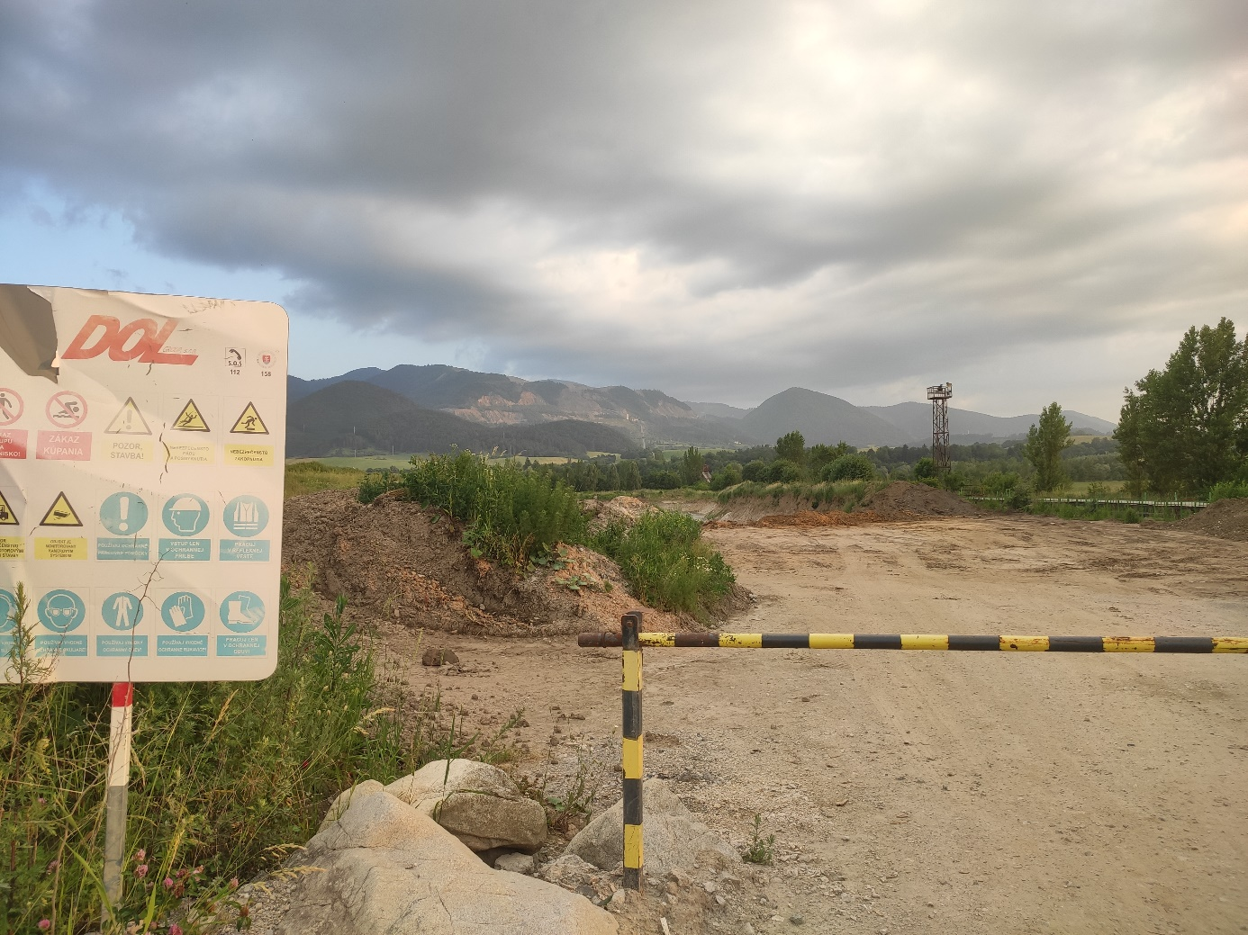
Obrázok 13. Lom Varín- súčasný stav. Zdroj: fotografia autorka
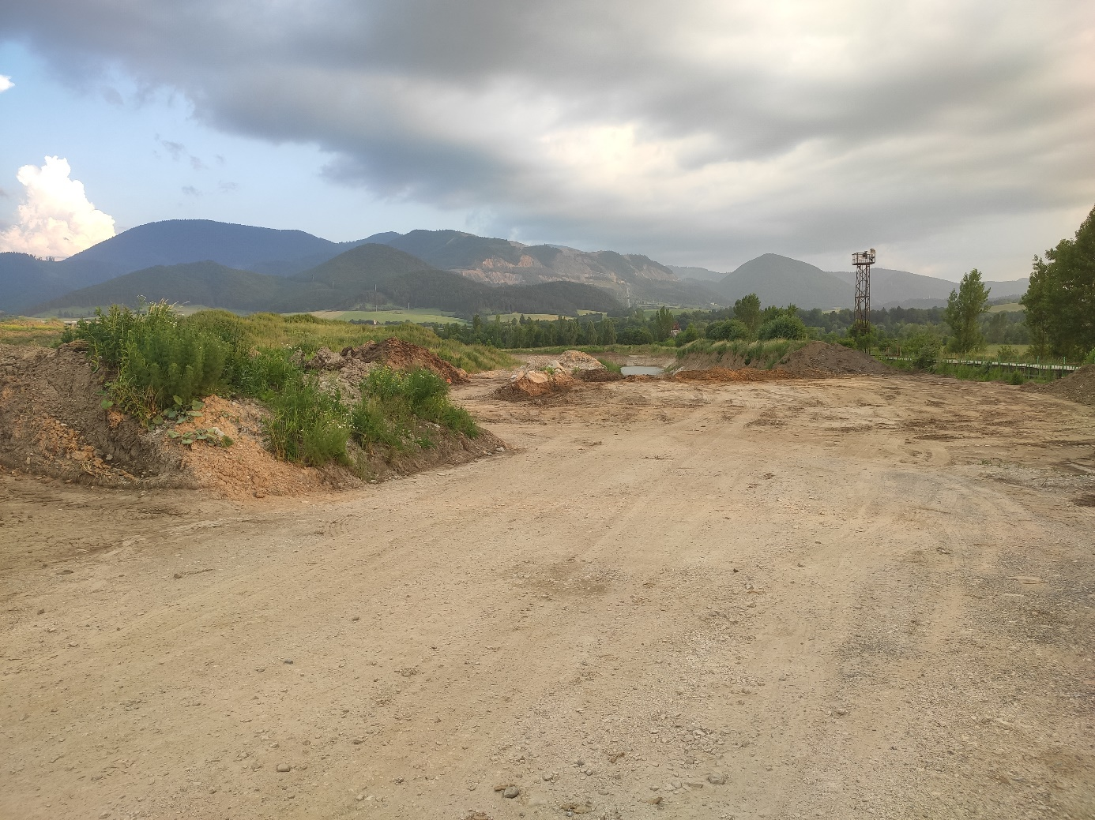
Čo sa týka hodnotenia dopadov na životné prostredie z retrospektívneho hľadiska, je zrejme, že pôvodne poľnohospodárske využitie tejto časti územia je výrazne ovplyvnené bývalou ťažbou štrkopiesku. Súčasne môžeme konštatovať, že daná činnosť má v súčasnosti negatívny dopad na životné prostredie, najmä vo vzťahu ku využívaniu krajiny, keďže bývalý lom štrkopieskov nie je dodnes rekultivovaný a teda sa dané územie nemôže využívať na inú činnosť. Súčasne môžeme hodnotiť negatívne aj zásah do scenérie krajiny, ktorá bude len čiastočne obnovená po rekultivácií lomu. Za posledný negatívny vplyv považujem možnosť šírenia prachu prostredníctvom vetra do okolia lomu (kúsok od lomu sa nachádza industriálna časť obce).

DUBNÁ SKALA- EUROVIA-Kameňolomy, s.r.o.
Spoločnosť EUROVIA-Kameňolomy, s.r.o. realizuje ťažbu v rámci 10 kameňolomov na strednom a východnom Slovensku. Medzi jeden z týchto kameňolomov radíme aj Dubnú Skalu, kde sa realizuje povrchová ťažba. Podľa zákona č. 24/2006 Z. z. spadá navrhovaná činnosť medzi ťažobný priemysel, konkrétne ,,lomy a povrchová ťažba a úprava kameňa, ťažba štrkopiesku a piesku“. Tento kameňolom sa nachádza v katastrálnom území mesta Vrútky, v doline. Z dôvodu stále sa zvyšujúcich požiadaviek na tento materiál, v roku 2012 bolo nutné rozšíriť ťažbu tejto komodity, čo umožnili geologické zásoby. Hlavným dôvodom je výstavba diaľničného úseku D1. Rozšírenie ťažby prebieha už v existujúcom lome na jeho severnej strane. V lome Dubná Skala sa využívajú na rozpojenie clonové odstrely, ktoré spadajú pod zákon 51/1988 Z. z. o banskej činnosti, výbušninách a o štátnej banskej správe v znení neskorších predpisov. Samotné clonové odstrely sú zabezpečované dodávateľskou firmou. Spoločnosť Eurovia - Kameňolomy s.r.o. disponuje v rámci prevádzky kameňolomu technológiami na spracovanie štrkopieskov (napr. strojné zariadenia, ako triedič, ďalej bubnová práčka určená na rozplavovanie a pod.) a doplňujúcou prevádzkou (napr. prevádzková budova, sklady a pod.) (EUROVIA, a.s., 2012; Zákon 51/1988 Z. z.).
Čo sa týka hluku a prašnosti, tieto dva faktory sú viazané, okrem iného, na dopravu. Celkové využitie dopravy v rámci štrkoviska je prítomné pri preprave vyťaženej suroviny v štrkovisku a potom k preprave ku finálnemu odberateľovi. Nežiadúci efekt je viazaný prevažne na tranzit ku finálnemu odberateľovi, kedy 20% tranzitu bude smerovať smerom na Strečno a zvyšných 80% smerom na Vrútky, pričom celkovo je odhadovaných 150 príjazdov a 150 odjazdov nákladných aut. Tento zdroj znečisťovania je nazývaný ,,líniový zdroj znečistenia“. Ďalším zdrojom znečistenia je tzv. ,,plošný zdroj znečistenia“, ktorý je viazaný na lom. Podľa Vyhlášky č. 356/2010 Z. z. o ovzduší, v rámci prevádzky lomu sa vyskytuje stredný zdroj znečistenia ovzdušia (najmä tuhé znečisťujúce látky a organické látky vo forme plynov a pár). Tým, že sa jedná o lom, ktorý je ohraničený širokým lesom, samotné koncentrácie PM₁₀ nemajú vplyv na najbližšie obytné zóny, ktoré sú vzdialené 2,2 km od lomu (EUROVIA, a.s, 2012; Vyhláška 365/2010 Z. z.).
Ďalší sledovaný faktor - hluk, je prítomný ako pri preprave surovín, tak aj v samotnom lome, či pri spracovaní alebo pri odstreloch. Keďže sa jedná o územie, ktoré spadá do kategórie II (okolie ciest, diaľnic, železničných dráh, letísk a mestských centier), podľa Vyhlášky
č. 549/2007 Z. z. ktorou sa ustanovujú podrobnosti o prípustných hodnotách hluku, infrazvuku a vibrácií a o požiadavkách na objektivizáciu hluku, infrazvuku a vibrácií v životnom prostredí, limitné koncentrácie hluku pre tento typ územia sú cez deň a večer 60 dB a v noci 50 dB. Ako bolo uvedené vyššie, najbližšia obytná zóna je vzdialená 2,2 km od lomu. Podľa hlukovej štúdie rozdiel hluku v obytnej zóne spôsobený prepravou štrkopiesku tvorí zvýšenie o 0,2 dB. Avšak je nutné poznamenať, že už v prípade nulového variantu (ak by sa činnosť nevykonávala), by bola hladina hluku v obytnej zóne počas dňa 68,6 dB a 70,5 dB, čo predstavuje prekročenie limitnej koncentrácie hluku. Ako sme vyššie uviedli, v rámci prevádzky sa vykonávajú odstrely, avšak, keďže sa jedná o frekvenciu odstrelov 4x do mesiaca, radíme tento hluk medzi impulzívny a nevzťahuje sa naň prípustná hladina hluku, resp. sa uvádza ako limitná hladina 118 dB, ktorá sa v obytnej zóne vzdialenej 2,2 km nevyskytuje (EUROVIA, a.s., 2012; Vyhláška 549/2007 Z. z.).
Z hľadiska stavu zásob pred začatím navrhovanej činnosti, boli stanovené zásoby na 5 066 tisíc m³. Po vydobytí ložísk štrkopieskov bude dochádzať ku zmene geomorfológie záujmového územia, s čím je spojený negatívny vplyv na svahové pohyby, ktoré sú lokalizované smerom do údolia, resp. mimo cestnú premávku (EUROVIA, a.s., 2012).
Za výhodu úseku Dubná Skala - Sučany považujem trvalú zábranu, ktorá oddeľuje diaľnicu od rieky Váh a od lipoveckých štrkovísk. V rámci územia Slovenska sa jedná o zriedkavo vybudovaný koridor pre obojživelníkov, počas ich migrácie (enviroportal.sk, 2021b).

Terénne šetrenie
Pri šetrení hladín hluku a podnetov podaných na Regionálny úrad verejného zdravotníctva v Martine v otázke Dubnej Skaly, podnety boli smerované kvôli vyšším hladinám hluku v úseku diaľnice D1 (Dubná Skala-Turany). Podnety v otázke hlučnosti sa vyskytujú každoročne, avšak v roku 2015 bol podaný na Národnú diaľničnú spoločnosť podnet fyzickej osoby na vynechaný úsek protihlukovej steny v dĺžke 500 metrov. Šetrením sa zistilo, že tento podnet bol odôvodnený a prevádzkovateľ musel zabezpečiť dobudovanie hlukových zábran proti šíreniu nadmerného hluku z cestnej komunikácie. Čo sa týka výhradne spoločnosti Eurovia-kameňolomy a.s. nebol podaný žiadny podnet v otázke hluku alebo prašnosti, prípadne iný podnet týkajúci sa dopadov na životné prostredie (RÚVZ, 2013-2019). Ani v prípade Slovenskej inšpekcie životného prostredia sa nevykonávalo žiadne šetrenie pre daný lom (sizp.sk, 2021).
V rámci terénneho šetrenia sa mi nepodarilo dostať priamo do prevádzky kameňolomu. Z dôvodu hustého lesného porastu nebolo možné zdokumentovať tento lom z väčšej vzdialenosti, len z prístupovej cesty (Obr. č. 14). Ako zdroj som použila fotografie lomu od spoločnosti Eurovia (Obr. č.15-17). Z fotodokumentácie je zrejmé, že lom je situovaný v strede lesného porastu, čo ma pozitívny vplyv ako čiastočná ,,hluková“ bariéra aj ako ,,filter“ prachových častíc viazaných na prevádzku. Z retrospektívneho hľadiska bola lokalita lomu zalesnená, konkrétne sa tu vyskytovali bukové, jedľovo-bukové a lipovo-javorové lesy. Je však nutné poukázať, že ťažba v tejto lokalite je realizovaná už niekoľko desaťročí. Čo sa týka rizika svahových pohybov, sú viazané práve na lokalitu lomu a neohrozujú cestnú komunikáciu.
Obrázok 14. Lom Dubná Skala- príjazdová cesta. Zdroj: fotografia autorka
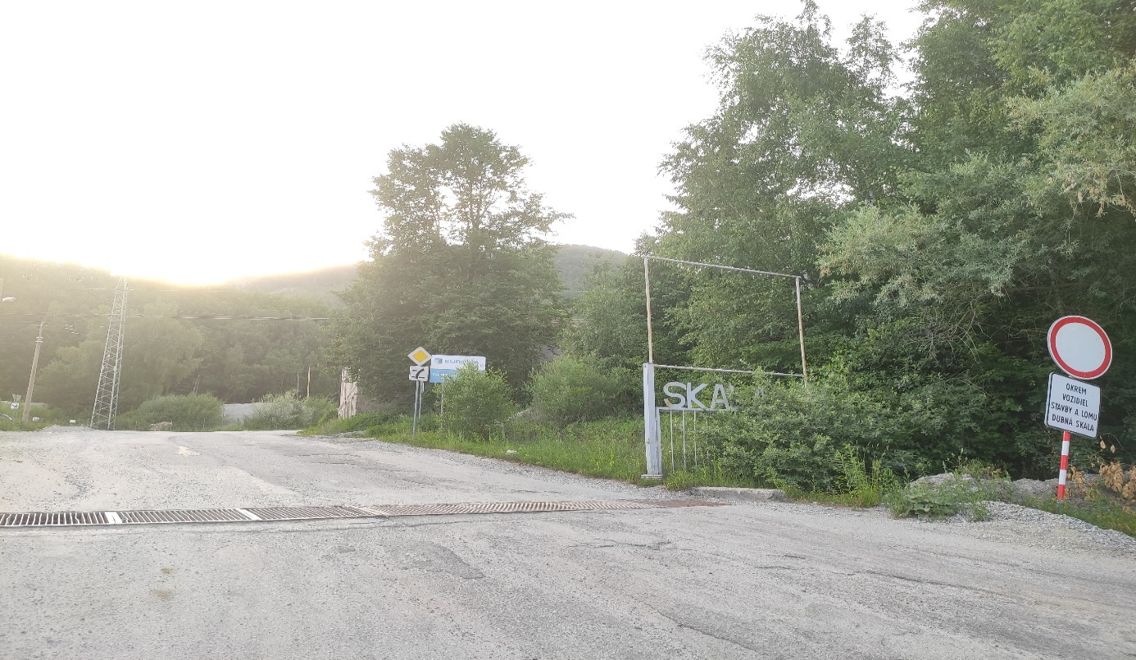
Obrázok 15. Lom štrkopieskov Dubná skala. Zdroj: https://eurovia-kamenolomy.sk/dubna-skala-vrutky/
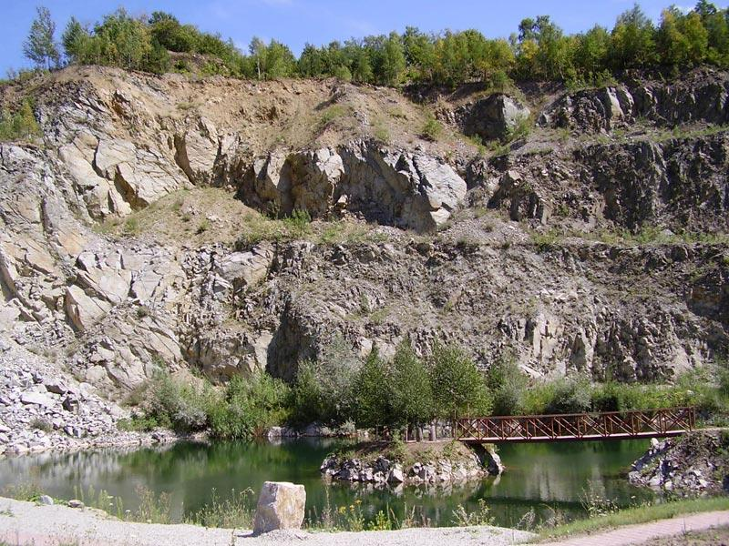
Obrázok 16. Pohľad na lom Dubná Skala z vtáčej perspektívy. Zdroj: https://eurovia-kamenolomy.sk/dubna-skala-vrutky/
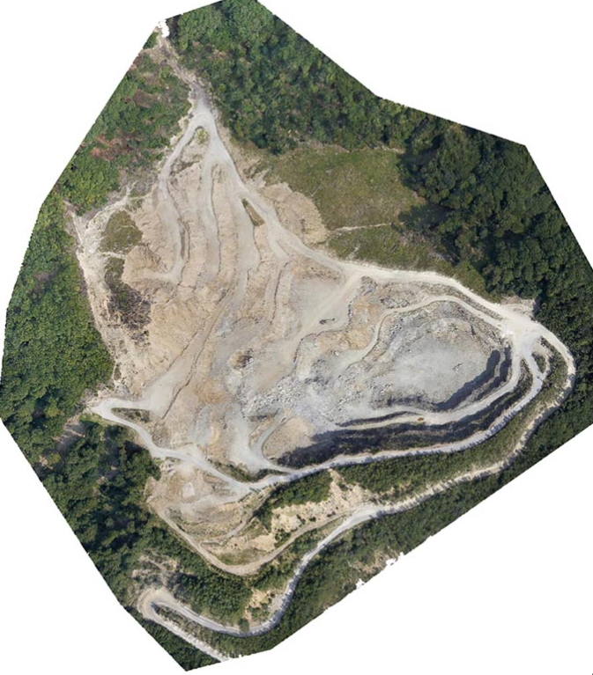
Obrázok 17. Prevádzka lomu Dubná Skala. Zdroj: https://eurovia-kamenolomy.sk/dubna-skala-vrutky/
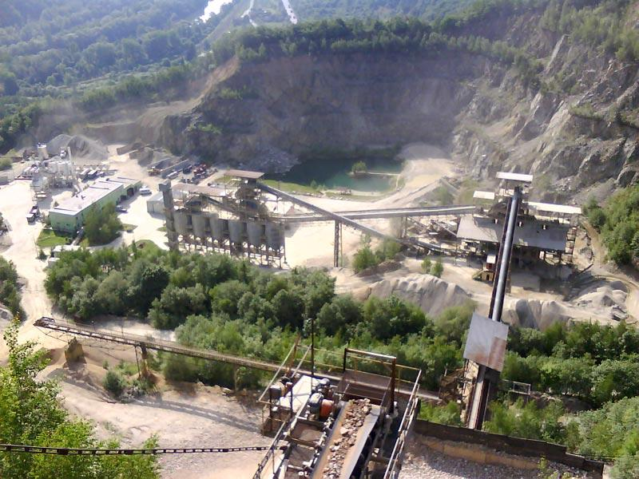

BRA-VUR a.s.- LIPOVEC-VRÚTKY
Oznámenie o zámere ,,Ťažba nevyhradeného nerastu štrkopieskov na lokalite Vrútky-Lipovec spoločnosťou BRA-VUR, a.s. bolo doručené na príslušný úrad Ministerstva životného prostredia- sekcia kvality životného prostredia, Odbor hodnotenia a posudzovania vplyvov na životné prostredie dňa 30.12.2009. Príslušný orgán vydal ,,Rozsah hodnotenia“ pre navrhovanú činnosť ,,ťažba nevyhradeného nerastu štrkopieskov na lokalite Vrútky- Lipovec“. Samotné prerokovanie prebiehalo za spoluúčasti zainteresovaných strán dňa 22.2.2020. Problematikou navrhovanej činnosti bol najmä negatívny dopad ťažby na chránenú vodohospodársku oblasť- podzemné vody a biotopy (prostredia, dátum neznámy). Čo sa týka ochranného pásma vodných zdrojov, v danej lokalite je situované ochranné pásmo II. a III. stupňa prírodných liečivých a minerálnych zdrojov, pričom lom sa nachádza na okraji ochranného pásma II. stupňa. Opatrenia na zabránenie kontaminácie vodných tokov boli samostatne riešené už v hydrologickom posudku ,,Lipovec- vypúšťanie odpadových vôd z prania štrkov do vyťaženej jamy- lagúny (BRA - VUR a.s, 2009).
Materiál vyťažený v rámci prevádzky štrkovne je určený pre vlastnú betonáreň ako aj materiálu pre výstavbu diaľnice D1 (BRA - VUR a.s, 2009).
Hlavným zdrojom znečisťovania ovzdušia v tejto lokalite sú tuhé znečisťujúce látky- PM₁₀. Z dôvodu vplyvu PM₁₀ na životné prostredie bola vypracovaná v roku 2009 ,,Exhalačná štúdia pevných aerosólov“, ktorej závery potvrdili, že v prípadne vyhovujúcich rozptylových podmienok nebude dochádzať ku prekročeniu stanovených limitov PM₁₀ v obytnej zóne Vrútok a Lipovca. Za zdroje znečisťovania ovzdušia sú v danej prevádzke stanovené bodové zdroje, rýpadlá a nakladače, odhliňovanie a skrývka, triediaca linka, plošné a líniové zdroje znečistenia. V rámci zámeru navrhovanej činnosti je riešená problematika v prípade suchého obdobia, kedy sa bude zabezpečovať zníženie prašnosti kropením povrchu ciest (BRA - VUR a.s, 2009) .
Čo sa týka problematiky hluku, tak ako v iných prípadoch aktívnych prevádzok je hluk viazaný na ťažbu a úpravy štrkopieskov. Samotná prevádzka štrkovne je v Lipovci dvojzmenná. Súčasťou zámeru, ako je uvedené vyššie, bola aj hluková štúdia, pričom celkové územie prevádzky štrkopieskov spadá do kategórie územia II (,,Priestor pred oknami obytných miestností bytových a rodinných domov, priestor pred oknami chránených miestností školských budov, zdravotníckych zariadení a iných chránených objektov, rekreačné územie“). V rámci tejto kategórie územia sú limitné hladiny hluku stanovené na cez deň a večer na 50 dB a v noci na 45 dB. Prekročenie limitnej hladiny hluku (deň a večer) bolo zaznamenané v záhradkárskej oblasti približne o 10 dB -13 dB. Z tohto dôvodu bolo nutné vykonať nápravné opatrenia, ktoré boli realizované vybudovaním protihlukových stien, čo viedlo k zníženiu hladín hluku (BRA – VUR a.s, 2009; Vyhláška 549/2007 Z. z.).
Výrazný vplyv na geologické prostredie má najmä samotná ťažba štrkopieskov, kde je predpokladaný objem vyťaženia 3 370 000 m³. Je zrejme, že objem vyťaženia bude mať výrazný vplyv na reliéf záujmového územia, kedy môže dochádzať ku zmene geodynamických javov. Po vyťažení zásob bude nevyhnutné spevniť obvod jám zeleňou, tak aby sa predišlo erózií a podmývaniu, keďže v zámere rekultivácie lomu je navrhované vybudovanie vodnej plochy, ktorá by mala mať pozitívny vplyv na vytvorenie meandru rieky Váh (BRA - VUR a.s,, 2009).

Terénne šetrenie
Úrad verejného zdravotníctva so sídlom v Martine, Odbor životného prostredia neeviduje žiadne podnety na prešetrenie vo veci spoločnosti BRA-VUR a.s. zameranej na ťažbu štrkopieskov v lokalite Lipovec-Vrútky. Avšak pravidelne sa v rámci výročných sprav za jednotlivé roky stretávame s hodnotením Lipoveckých jazier-štrkopieskov, ktoré boli v minulosti lomom a po vyťažení štrkopieskov rekultivované spôsobom vytvorenia prírodných kúpacích oblastí (Obr. č. 18-19.) (ruvzmartin.sk, 2013-2019). Taktiež ani Slovenská inšpekcia životného prostredia neeviduje žiadne šetrenie, prípadne podnety v lome Vrútky- Lipovec (sizp.sk, 2021).
V rámci terénneho šetrenia som fotograficky zdokumentovala záujmovú lokalitu, kde sa nachádza súčasne aj betonáreň (Obr. č. 20 a Obr. č. 21).
Z retrospektívneho hľadiska bolo územie využívané ako orná pôda a trvalé trávnaté porasty. Keďže v blízkom okolí (Lipovecké jazerá-štrkopiesky) sa ťaží táto komodita už od roku 1968, je zrejme, že scenéria krajiny ako aj životné prostredie je dlhodobo ovplyvnené. Okrem iného, v okolí ťažby sa vyskytujú stavby, cesty a v neposlednom rade aj Krpeliansky kanál, pričom tieto zásahy už v minulosti ovplyvnili georeliéf záujmovej lokality. Za pozitívum môžeme považovať práve rekultivované štrkoviská, kde sa umelo vytvorili jazerá, ktoré spestrili faunu (výskyt vodného vtáctva a mokraďovej fauny), flóru (hydrofilné rastliny a vŕby) a majú rekreačný charakter, ako uvádzame vyššie.
Obrázok 18. Lipovecké jazerá- štrkopiesky. Zdroj: fotografia autorka
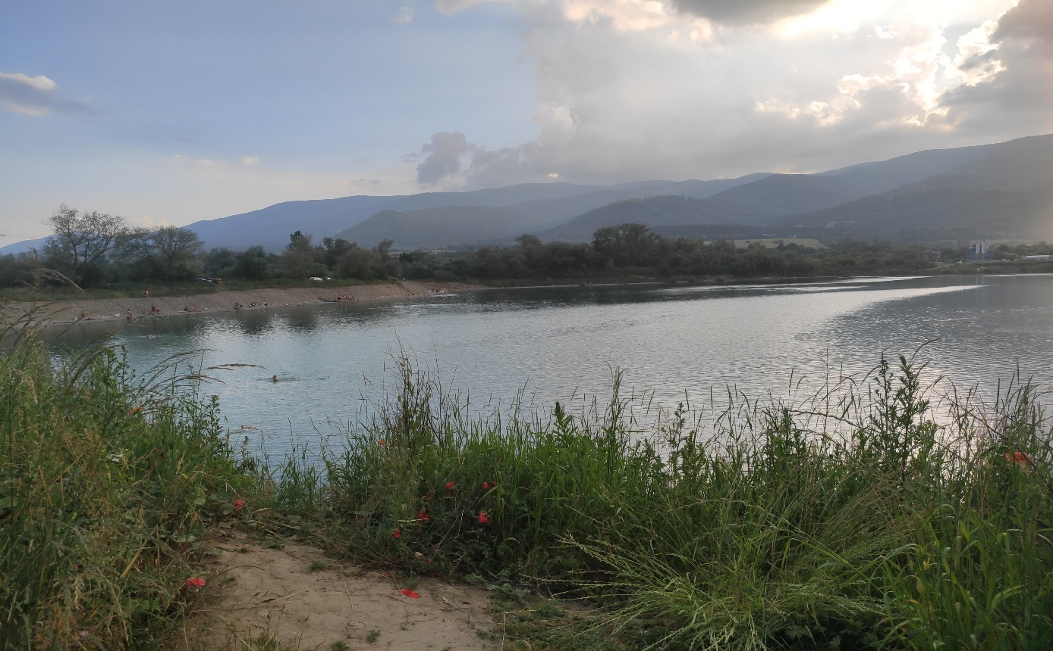
Obrázok 19. Lipovecké jazerá- v pozadí aktívny lom. Zdroj: fotografia autorka
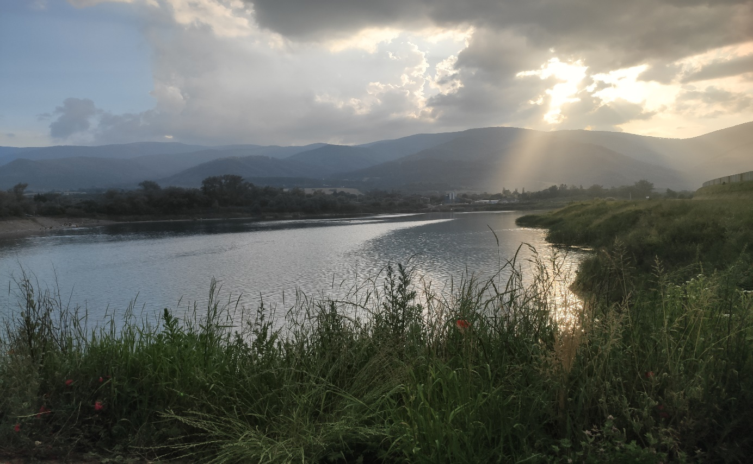
Obrázok 20. Lipovec prevádzka. Zdroj: fotografia autorka
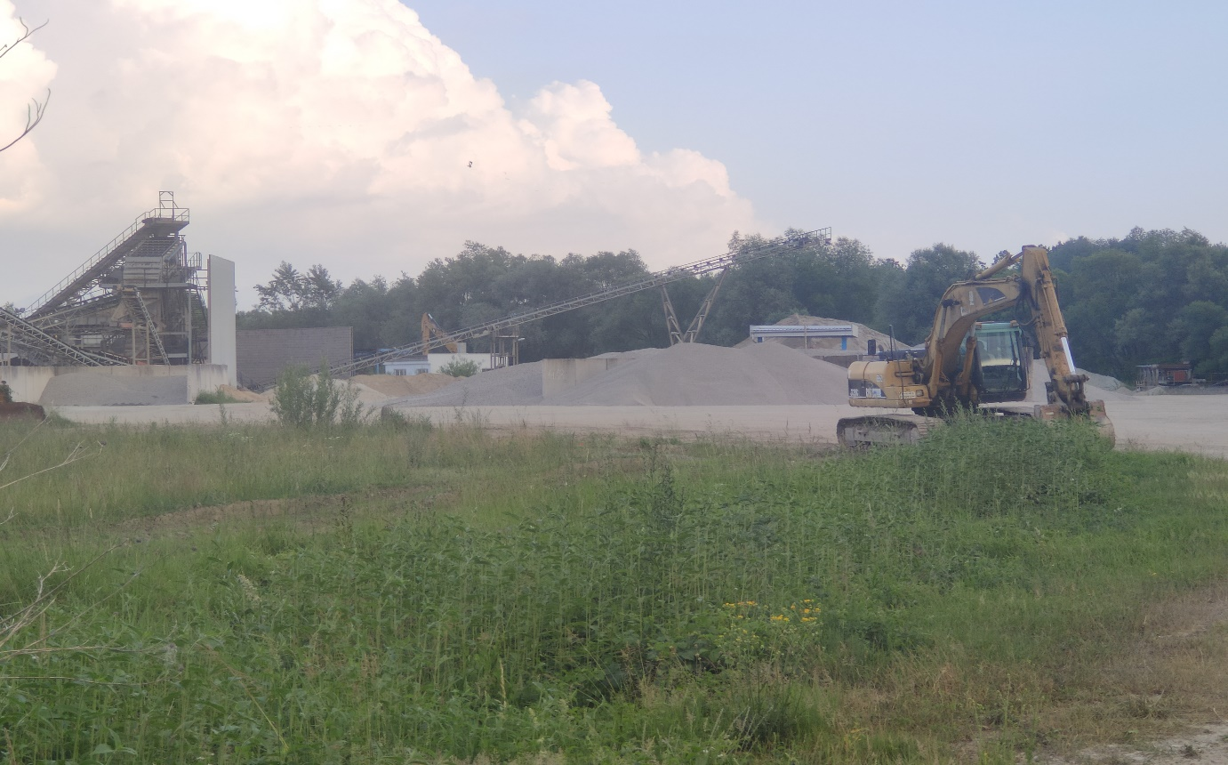
Obrázok 21. Lipovec- betonáreň + ťažba štrkopieskov. Zdroj: fotografia autorka
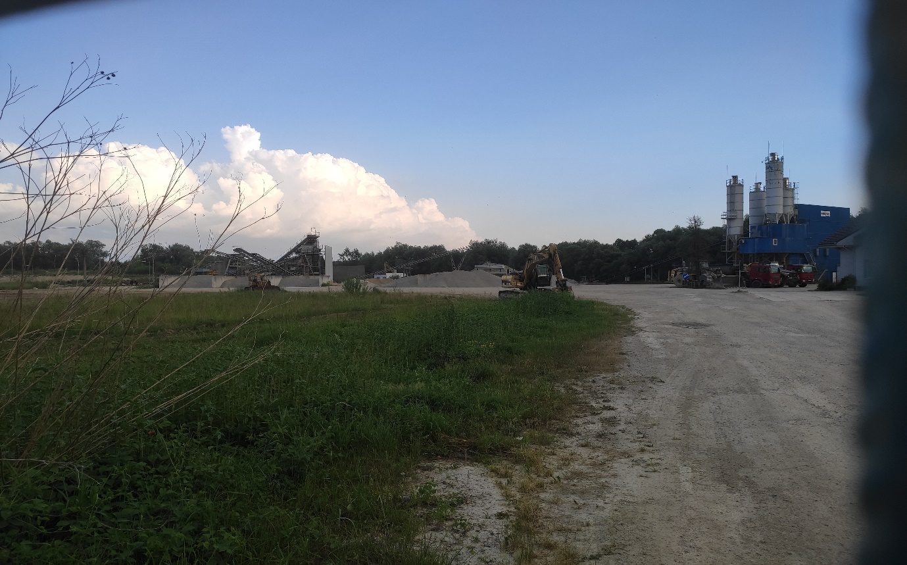

POROVNANIE ZÁUJMOVÝCH LOKALÍT- DISKUSIA

Podľa ,,Usmerňovacieho dokumentu- Ťažba neenergetických surovín a sústava Natura 2000“ považujeme ťažbu nerastov, kde radíme aj ťažbu štrkopieskov, za negatívny zásah na životné prostredie. S ťažbou sa spája strata a degradácia biotopov (nutnosť odstránenia vegetácie či povrchových prvkov, budovanie infraštruktúry za účelom prepravy komodity a pod.). Ďalším negatívnym vplyvom je presun a rušenie populácií druhov, ktoré sa vyskytujú v danej lokalite, kde je najvýznamnejším faktorom hluk, prašnosť, prípadne znečistenie životného prostredia a samozrejme antropogénny faktor, ako je pohyb a prítomnosť ľudí. Na predchádzanie negatívnych vplyvov ťažby neenergetických surovín sa uplatňuje legislatívny rámec, kde môžeme ako príklad uviesť, už vyššie spomínané, hodnotenie EIA (posudzovanie vplyvov na životné prostredie). Aj keď je známe, že samotná ťažba predstavuje negatívny zásah na životné prostredie, musíme si uvedomiť, že sa jedná o komoditu ktorá je radená medzi najviac ťažené neenergetické suroviny v rámci Európskej únie. V roku 2008 vznikla iniciatíva v oblasti surovín, ktorá je založená na troch základných pilieroch, a to: ,,zabezpečenie prístupu k surovinám z medzinárodných trhov za rovnakých podmienok ako majú ostatné konkurenčné priemyselné subjekty, skutočná výzva- ťažba môže byť realizovaná len v lokalitách kde sú prítomne nerasty a potreba prístupu k určitým pozemkom“ (NATURA 2000, 2019).
Je zrejmé, že štrkopiesok je nevyhnutná komodita pre stavebný priemysel, hlavne v súčasnosti, kedy sa zvyšujú požiadavky na výstavbu nových diaľnic, rýchlostných ciest či celkovo oprava, rozširovanie a výstavba vozoviek. Negatívne dopady ťažby štrkopieskov na životné prostredie môžeme významne znížiť prostredníctvom vhodného výberu lokality ťažby, výberu používaných zariadení a ťažkých strojov (novšie zariadenia majú zväčša nižšiu hlučnosť), kropením vozoviek na zabránenie prašnosti a v neposlednom rade, po vyťažení lomu zabezpečiť najvhodnejší spôsob rekultivácie, ktorá môže čiastočne navrátiť pôvodný stav (s výnimkou podložia štrkopieskov), prípadne vytvoriť nový biotop, napríklad rekultivácia spôsobom vytvorenia vodnej plochy.
Čo sa týka záujmových lomov, je zrejme, že aktívne lomy ako je Dubná Skala a Vrútky- Lipovec predstavujú vhodný príklad dobrého umiestnenia ťažby, pričom aj samotný plán rekultivácie je v záujme vytvorenia nových vodných biotopov. V prípade už vyťaženého lomu vo Varíne sa stretávame s predĺžením stanoveného časového úseku určeného na rekultiváciu (už vyššie spomínaná problematika). Súčasne je vo Varíne navrhovaný iný spôsob rekultivácie lomu v porovnaní s Dubnou Skalou a Lipovec-Vrútky, kde bude prebiehať rekultivácia spôsobom zasypania inertným odpadom. Pre lepšie pochopenie uvádzam porovnanie jednotlivých lomov vzájomne.
V rámci porovnania záujmových lokalít je nutné poznamenať, že lom Varín v súčasnosti nie je aktívny, resp. sa čaká na jeho rekultiváciu po doplnení potrebných informácií. V prípade porovnania lomu Varín s ďalšími záujmovými lokalitami ťažby štrkopieskov môžeme upriamiť pozornosť na rozličný charakter rekultivácie, kedy v rámci Varína je navrhované zasypanie lomu (inertný odpad v objeme 280 600 m³) a v prípade lokality Lipovec- Vrútky a Dubná Skala sa jedná o vytvorenie vodnej plochy. Skúsenosti s vyťaženým lomom štrkopieskov a jeho rekultiváciou spôsobom vytvorenia vodnej plochy máme práve na Lipovci, kde táto plocha plní rekreačný charakter najmä v teplých mesiacoch roka. Hlavným dôvodom zasypania vyťaženého lomu vo Varíne je obnovenie územia a jeho nasledovné využitie podľa územného plánu obce (DolGroup, 2019).
Zvyšné dva lomy, teda Dubná Skala a Lipovec-Vrútky, sú v súčasnosti aktívne. V prípade Dubnej Skaly sa rozšírila ťažba štrkopiesku z dôvodu dostatočného objemu zásob tejto komodity. Oba lomy predstavujú zdroj štrkopieskov určených na výstavbu diaľnice D1, ktorá je práve lokalizovaná v ich blízkosti. Čo sa týka šetrenia situácie vo vzťahu k hluku a prašnosti, ani v jednom z týchto dvoch lomov nebol zaznamenaný podnet, ktorý by smeroval na Inšpekciu životného prostredia či Regionálny úrad verejného zdravotníctva so sídlom v Martine. Problematika hlučnosti bola viazaná na úsek Dubná Skala- Turany, kde sa v minulosti odstránila časť protihlukovej bariéry, čo malo negatívny vplyv na občanov obytnej zóny. Avšak táto situácia nebola v kompetencii jednotlivých ťažobných spoločností, ale pod kompetenciou Národnej diaľničnej spoločnosti. Vzťah k hluku u jednotlivých ťažobných spoločností je viazaný výhradne na prepravu komodity cez daný úsek vozovky, kde práve hluková štúdia preukázala zvýšenie decibelov o 0,2 pri preprave štrkopiesku z Dubnej Skaly. Čo sa týka prašnosti, resp. častíc PM₁₀, lom Dubná Skala nepredstavuje riziko, keďže pomerne hustý les v jeho blízkosti vytvára ,,filter“ a samotná štúdia vyhodnotila, že tuhé častice vo vzťahu ku ťažbe v lokalite Dubná Skala nepredstavujú riziko pre obyvateľov najbližšej obytnej zóny. Podobná situácia je aj v rámci lomu Lipovec-Vrútky, kde je najbližší obytný priestor vzdialený 2,2 km a uvoľnené PM₁₀ rovnako nepredstavujú riziko pre obyvateľov. Súčasne obe spoločnosti majú definované v rámci zámeru kropenie vozovky v prípade horúcich mesiacov, kedy by mohlo dochádzať ku zvýšenej prašnosti pri transporte tejto komodity (BRA - VUR, 2009; EUROVIA, 2012; RÚVZ, 2014-2019).
Z celkového hľadiska hodnotím aktívne lomy štrkopieskov za vhodné, resp. ani z retrospektívneho hľadania informácií o podnetoch, prípadne šetreniach na úseku kompetentných štátnych organizácií nebol zaznamenaný nedostatok, z čoho vyplýva, že dané prevádzky pracujú podľa zámeru, ktorý bol hodnotený podľa Zákona č. 24/2006.
Za nedostatok považujem ,,Zámer rekultivácie lomu Varín“, ktorý neobsahoval potrebné informácie, ako som vyššie uviedla, pričom spoločnosť DOL GROUP s.r.o. musí dodať doplnenie požadovaných podkladov, inak nemôže začať proces rekultivácie, a teda dané územie sa nemôže využívať na iné účely.

ZÁVER

Ťažba štrkopieskov v oblasti Žilinského kraja prebieha niekoľko desaťročí, čo svedčí o dostatočných zásobách štrkopieskov v tejto oblasti, ktoré sú viazané prevažne na povodie rieky Váh. Ťažba tejto komodity so sebou prináša aj niekoľko negatívnych dopadov na životné prostredie, medzi tieto faktory radíme hluk a prašnosť. Zle umiestnené lomy štrkopieskov by mohli významne narušiť obytné zóny a negatívne ovplyvniť zdravie dotknutej populácie. Práve z tohto dôvodu sa v súčasnosti uplatňuje Zákon č. 24/2006 o posudzovaní vplyvov na životné prostredie (EIA). Okrem iného, v rámci tohto zákona sú podmienené jednotlivé ťažobné spoločnosti vypracovať zámer rekultivácie vyťaženého lomu, tak aby dané územie mohlo plniť inú funkciu a predchádzať tak vzniku tzv. ,,mesačnej krajiny“ (vyťažené a ponechané lomy bez rekultivácie).
V rámci bakalárskej práce som porovnala tri lokality ťažby štrkopieskov: Varín, Dubná Skala a Lipovec- Vrútky. Z porovnávaných lomov štrkopieskov sú dva aktívne (Dubná Skala a Lipovec-Vrútky) a jeden (Varín) pred začatím rekultivácie vyťaženého lomu. Čo sa týka aktívnych lomov, neboli priamo pri ich prevádzke zistené nedostatky, ako sú hlučnosť a prašnosť. Najmä Dubná Skala má vo vzťahu ku vplyvom na verejné zdravie najvýhodnejšiu pozíciu, keďže sa lom nachádza uprostred hustého lesného porastu, ktorý plní filtračnú funkciu a tvorí aj prirodzenú hlukovú bariéru. Čo sa týka lomu Lipovec-Vrútky, v tejto lokalite už v minulosti prebiehala ťažba štrkopieskov, pričom po vyťažení jednotlivých lomov bola táto oblasť rekultivovaná spôsobom vytvorenia jazier. V súčasnosti staré štrkoviská slúžia najmä ako rekreačná oblasť, súčasne je tu vytvorený vhodný biotop práve pre vodné vtáctvo a živočíchov viazaných na mokrade. Aj na lokalite Dubná Skala je plánovaná rekultivácia vyťažených lomov formou vytvorenia vodnej plochy. Poslednou sledovanou lokalitou bol inaktívny lom vo Varíne. Na tejto lokalite mala byť realizovaná rekultivácia vyťaženého lomu spôsobom zasypania, avšak v súčasnosti sa nerealizuje žiadna činnosť. Spoločnosť DOL GROUP s.r.o. síce podala zámer rekultivácie, ale z dôvodu neúplnosti bol príslušným štátnym orgánom vrátený na doplnenie.
Záujmové lokality vo vzťahu ku geológii predstavujú lokality, kde sa stretávame s výrazným vplyvom ťažby na reliéf územia. Pre lepšie pochopenie záťaže na nerastné suroviny je nutné uviesť, že napr. v prípade lomu Varín bolo plánované vyťaženie 51 000 m³ štrkopieskov v priebehu roka, pričom na zasypanie a čiastočné zakrytie ťažobnej činnosti je nutné použiť 280 600 m³ inertného odpadu (DolGroup s.r.o., 2019). V prípade lomu Lipovec je predpokladaný celkový objem vyťaženia 3 370 000 m³, pričom ak by nedošlo ku spevneniu obvodu jám zeleňou, dochádzalo by ku erózií a podmývaniu (BRA - VUR a.s., 2009). Lom Dubná Skala odhaduje objem vyťaženia štrkopiesku na 5 066 000 m³, pričom ťažba je spojená so svahovými pohybmi smerom do údolia (EUROVIA a.s., 2012). Avšak v prípade každého jedného vyťaženého lomu je vypracovaný zámer na rekultiváciu, kde len v prípade lomu Varín bude územie ťažby zasypané inertným odpadom a zvyšné dva lomy budú rekultivované vytvorením vodnej plochy. Ako je zrejme z jednotlivých projektov v záujmových lokalitách, riziko výrazných dopadov na geodynamické javy je v akceptovateľnej miere a samotná ťažba má väčší úžitok pre okolie (využitie štrkopiesku na výstavbu diaľnice D1, ktorá sa nachádza v tesnej blízkosti aktívnych lomov; v prípade ak by nebola ťažba v týchto ložiskách, štrkopiesok by sa musel dovážať z väčších vzdialeností, čo by malo výrazný vplyv na zaťaženie cestnej premávky, prípadne sa zvažovalo otvoriť nový lom v Turanoch, miesto rozšírenia už existujúceho lomu Dubná Skala).
Vo všeobecnosti môžeme potvrdiť, že sledované aktívne lomy v súčasnosti nepredstavujú významný rizikový faktor vo vzťahu k hluku a prašnosti.

ZOZNAM OBRÁZKOV A GRAFOV

Obrázok 1. Zjednodušená schéma vnútorných a vonkajších Karpát.
Zdroj: Potfaj, 2011, www.geology.sk- upravil O. Gavula 9
Obrázok 2. Tatrikum. Dostupné na: http://www.mineralykarpat.sk/geTatrikum.html 11
Obrázok 3. Bradlové pásmo. Dostupné na: http://www.mineralykarpat.sk/geBradlo.html) 12
Obrázok 4. Veporikum. Dostupné na: https://invivomagazin.sk/oceanske-dno-na-kontinentoch,-klzajuce-sa-ci-vymrstene-hory-a-ine-drasticke-premeny-zeme_390.html 13
Obrázok 5. Gemerikum. Dostupné na: http://www.mineralykarpat.sk/geGemerikum.html 14
Obrázok 6. Prehľad členenia Západných Karpát podľa jednotlivých autorov.
Zdroj: Hók et al. 2014 15
Obrázok 7. Geomorfologické členenie Slovenska s detailom záujmovej oblasti.
Zdroj: www.epsiageografia.sk + vlastná úprava 18
Obrázok 8. Územie ťažby štrkopieskov- Varín. Zdroj: www.hiking.sk + vlastná úprava 19
Obrázok 9. Územie ťažby štrkopieskov- Lipovec. Zdroj: www.hiking.sk + vlastná úprava 20
Obrázok 10. Územie ťažby štrkopieskov- Dubná Skala.
Zdroj: www.hiking.sk + vlastná úprava 21
Obrázok 11. Riečna sieť Slovenska s vyznačením oblastí štrkopieskov.
Zdroj: www.kanoistika.sk/Mapa/slovensk.html + vlastná úprava 25
Obrázok 12. Aktuálny stav lom Varín. Zdroj: fotografia autorka 33
Obrázok 13. Lom Varín- súčasný stav. Zdroj: fotografia autorka 34
Obrázok 14. Lom Dubná Skala- príjazdová cesta. Zdroj: fotografia autorka 37
Obrázok 15. Lom štrkopieskov Dubná skala.
Zdroj: https://eurovia-kamenolomy.sk/dubna-skala-vrutky/ 37
Obrázok 16. Pohľad na lom Dubná Skala z vtáčej perspektívy.
Zdroj: https://eurovia-kamenolomy.sk/dubna-skala-vrutky/ 38
Obrázok 17. Prevádzka lomu Dubná Skala.
Zdroj: https://eurovia-kamenolomy.sk/dubna-skala-vrutky/ 38
Obrázok 18. Lipovecké jazerá- štrkopiesky. Zdroj: fotografia autorka 41
Obrázok 19. Lipovecké jazerá- v pozadí aktívny lom. Zdroj: fotografia autorka 41
Obrázok 20. Lipovec prevádzka. Zdroj: fotografia autorka 42
Obrázok 21. Lipovec- betonáreň + ťažba štrkopieskov. Zdroj: fotografia autorka 42

Graf 1. Vydobytné množstvo štrku a piesku (kt) v období 2012-2018 v rámci
OBÚ Prievidza 26
Graf 2. Vydobytné množstvo štrku a piesku (kt) v období 2012-2018 v rámci
OBÚ Banská Bystrica 26

ZOZNAM SKRATIEK

TUR- trvalo udržateľný rozvoj
EIA proces posudzovania vplyvu navrhovanej činnosti alebo jej zmeny na životné prostredie
HIA hodnotenie dopadov na zdravie
SEA- strategické environmentálne hodnotenie
HBÚ- Hlavný banský úrad
OBÚ- Obvodný banský úrad
Kt- kilotona
TZL- tuhé znečisťujúce látky
PM₁₀- hrubé častice
PM _{2,5} - jemné častice
µg- mikrogram
WHO- Svetová zdravotnícka organizácia
DALYs- stratené roky života
RÚVZ- Regionálny úrad verejného zdravotníctva
Z. z.- Zbierka zákonov

ZOZNAM POUŽITEJ LITERATÚRY

Arcgis.com: Geomorfologické členenie Slovenska [online]. Esri, ©1969 [cit. 2021-05-13]. Dostupné z: http://www.arcgis.com/apps/OnePane/storytelling_basic/index.html?appid=e0c88243b9464987b91f2e7b5d669c18
BAKER, Douglas. Sand and gravel resources. Vyd. 1. Springer: Environmental Geology. Encyclopedia of Earth Science.1999. ISBN 978-1-4020-4494-6
BARČÁKOVÁ, Ivana. Geologická typizácia časti Turčianskej kotliny [online]. In: Folia geographica 2, 1998 [cit. 2021-05-13]. Dostupné z:
http://www.foliageographica.sk/public/media/26628/22-Geoekologick%C3%A1%20typiz%C3%A1cia%20%C4%8Dasti%20Tur%C4%8Dianskej%20kotliny.pdf
BEDRNA, Zoltán; JENČO Marián. PEDOGEOGRAFIA. Zákonitosti priestorovej diferenciácie pedosféry. 2016. Bratislava: Univerzita Komenského v Bratislave. ISBN 978-80-223-4323-2
BELIANE: karpatská čelná priehlbina. [online]. BELIANE, ©2017 [cit. 2021-05-13]. Dostupné z: https://beliana.sav.sk/heslo/karpatska-celna-priehlbina
BODIŠ, D., RAPANT, S. a kol.: Geochemický atlas Slovenskej republiky, časť VI: Riečne sedimenty [online]. Bratislava: Štátny geologický ústav Dionýza Štúra, 2011. [cit. 2021-05-13]. Dostupné z: http://apl.geology.sk/atlasrs.
BOGGS, Sam. Petrology of Sedimentary Rocks. Vyd. 2. Cambridge: Cambridge University Press. 2009. ISBN 978-05-1162-648-7
BÓNOVÁ, Katarína. Základy geológie pre geografov. Vyd. 1. Košice: Univerzita Pavla Jozefa Šafárika v Košiciach. 2017. ISBN 978-80-8152-541-4
BRA - VUR, a.s., Ťažba nevyhradeného nerastu štrkopieskov na lokalite Vrútky - Lipovec [online]. Vrútky: BRA-VUR, a.s., 2009 [cit. 2021-05-13]. Dostupné z:
https://www.enviroportal.sk/sk/eia/detail/tazba-nevyhradeneho-nerastu-strkopieskov-na-lokalite-vrutky-lipovec
DolGroup, s.r.o., ZÁMER na vykonanie činnosti v zmysle zákona NR SR č. 24/2006 Z. z. o posudzovaní vplyvov na životné prostredie v znení neskorších predpisov Technická rekultivácia lomu Ložisko Varín. [online]. Žilina: DolGroup, s.r.o., 2019 [cit. 2021-05-13]. Dostupné z:
https://www.enviroportal.sk/sk/eia/detail/technicka-rekultivacia-lomu-lozisko-varin
enviroportal.sk: Obojživelníky patria medzi ohrozenú skupinu živočíchov. [online]. 2012. TASR. [cit. 2021-05-13b]. Dostupné z: https://www.enviroportal.sk/clanok/enviro-obojzivelniky-patria-medzi-ohrozenu-skupinu-zivocichov
enviroportal.sk: Rozhodnutie Č.j.: OU-ZA-OSZP3-2019/011776-005/Hnl. [Online]. Enviroportal© [cit. 2021-05-13a]. Dostupné z: https://www.enviroportal.sk/en/eia/detail/technicka-rekultivacia-lomu-lozisko-varin
Enviroportal.sk: Ťažba nevyhradeného nerastu štrkopieskov na lokalite Varín-Lipovec- Text Rozsahu hodnotenia, Rozsah hodnotenia Číslo: 1948/2010-3.4/gn. [online]. Enviroportal, ©2013 [cit. 2021-05-13]. Dostupné z: https://www.enviroportal.sk/sk/eia/detail/tazba-nevyhradeneho-nerastu-strkopieskov-na-lokalite-vrutky-lipovec
Europa.eu: Znečisťovanie ovzdušia: naše zdravie stále nemá dostatočnú ochranu [online]. EDA, ©1977 [cit. 2021-05-13]. Dostupné z: https://www.eca.europa.eu/sk/Pages/DocItem.aspx?did=46723
EUROVIA, a.s. Vrútky - Dubná Skala - rozšírenie priestoru ťažby stavebného kameňa. [online]. Žilina: EUROVIA, a.s., 2019 [cit. 2021-05-13]. Dostupné z: https://www.enviroportal.sk/en/eia/detail/vrutky-dubna-skala-rozsirenie-priestoru-tazby-stavebneho-kamena
Gavula, O. Petrologie silicitu flyšového pásma Západných Karpat na východnom Slovensku. Brno, 2017. Diplomová práce. Přírodovědecká fakulta Masarykovej Univerzity, Ústav geologických věd. Vedoucí diplomové práce Ondřej Bábek
Geology.sk: Stručný prehľad geologickej stavby Slovenska. [online]. Geology [cit. 2021-05-13]. Dostupné z: https://apl.geology.sk/mapportal/img/pdf/m4.pdf
HBÚ, Správa o činnosti Hlavného banského úradu a obvodných banských úradov Slovenskej republiky. [online].. Banská Štiavnica: HBÚ. 2018 [cit. 2021-05-10]. Dostupné z: https://www.hbu.sk/files/documents/spravy/2018/spr%C3%A1va%20o%20%C4%8Dinnosti%20-%20text.pdf
HÓK, Jozef; KAHAN, Štefan; AUBRECHT, Roman. Geológia Slovenska. Vyd. 1. Bratislava: Univerzita Komenského. 2001. ISBN: 80-223-1592-3
HÓK, Jozef; PELECH, Ondrej; TEŤÁK, František et.al. Outline of the geology of Slovakia 2019 [online]. In:. Mineralia Slovaca, 51 (2019):31-60 [cit. 2021-05-13]. Dostupné z: https://www.geology.sk/wp-content/uploads/2019/08/02-MS1_2019-Hok.pdf
HÓK, Jozef; ŠUJAN, Martin; ŠIPKA František. Tektonické členenie Západných Karpát –prehľad názorov a nový prístup. In: acta geologica slovaca, 6(2), 2014 [cit. 2021-05-13]. Dostupné z: http://geopaleo.fns.uniba.sk/ageos/archive/2014_02/hok_et_al_2014.pdf
CHOVANCOVÁ, Jana; HUTTMANOVÁ, Emília; VAVREK, Roman. Manažment prírodných zdrojov – návody na praktické cvičenia. Vyd. 1. Prešov: Prešovská univerzita v Prešove. 2014. ISBN 978-80-555-1130-6
JESENÁK, Karol., Environmentálna anorganická chémia. Vyd. 1. Bratislava: Univerzita Komenského v Bratislave. 2005. ISBN 80-223-2072-2
KYRC, Ľ., Geológia, ložiskové pomery a história širšieho okolia. Brno, 2018., Diplomová práca. Přírodovědecká fakulta Masarykovej Univerzity, Ústav geologických věd. Brno: Masaryková univerzita. Vedoucí diplomové práce Zdeňek Losos
LINTNEROVÁ, Otília., Vplyv ťažby nerastných surovín na životné prostredie. Vyd. 1. Bratislava: Univerzita Komenského v Bratislave. 2002. ISBN: 80-223-1630-X (brož.)
MAHEĽ, Michal. Geologická stavba Československých Karpát. Paleoalpínske jednotky.Vyd. 1. Bratislava: Veda SAV, 1986.
MAZÚR, E., LUKNIŠ, M., BALATKA, B., LOUČKOVÁ, J., SLÁDEK, J. (1986). Geomorfologické členenie SSR a ČSSR. Bratislava (Slovenská kartografia, š. p.)
MICHAELI, Eva., REGIONÁLNA GEOGRAFIA SLOVENSKEJ REPUBLIKY. 2014. Vyd. 1. Prešov: Prešovská univerzita v Prešove. 2015. ISBN: 978-80-555-1269-3
MICHEL, Jozef. Ložiská štrkopieskov na Slovensku. In: Mineralia Slovaca 3 (1971):12-13. [cit. 2021-05-11]. Dostupné z:
https://www.geology.sk/wp-content/uploads/documents/foto/MS/MS_1971-12 13/Lo%C5%BEisk%C3%A1%20%C5%A1trkopieskov%20na%20Slovensku.pdf
mineralykarpat: Bradlové pásmo. [online]. [cit. 2021-05-13b]. Dostupné z: http://www.mineralykarpat.sk/geBradlo.html
mineralykarpat: Gemerikum. [online]. [cit. 2021-05-13c]. Dostupné z:
http://www.mineralykarpat.sk/geGemerikum.html
mineralykarpat.sk: Hronikum (Chočský príkrov). [online]. [cit. 2021-05-13]. Dostupné z:
http://www.mineralykarpat.sk/geChoc.html
mineralykarpat.sk: Tatrikum. [online]. [cit. 2021-05-13a]. Dostupné z: http://www.mineralykarpat.sk/geTatrikum.html
mineraly.sk: Malá Fatra, turistický sprievodca. [online]. NP Malá Fatra: Varín [cit. 2021-05-13a]. Dostupné z: http://www.mineraly.sk/files/lok/201-300/234_mala_fatra_geolo_stavba.htm
mineraly.sk: SLOVENSKO (Geológia) - kotliny - Turčianska kotlina. [online].
Slovensko II. (Príroda), kol. autorov: Bratislava [cit. 2021-05-13b]. Dostupné z:
http://www.mineraly.sk/files/lok/301-400/359_slovgeo_slov_kotliny_turcianska.htm
mineraly.sk: SLOVENSKO (Geológia) - Tatry (2. časť). [online].
Slovensko II. (Príroda), kol. autorov: Bartislava [cit. 2021-05-13]. Dostupné z: http://www.mineraly.sk/files/lok/201-300/299_slovgeo_tatry_2.htm
mineraly.sk: SLOVENSKO (Geológia) - kotliny - Žilinská kotlina. [online]. NP Malá Fatra: Varín [cit. 2021-05-13]. Dostupné z: http://www.mineraly.sk/files/lok/301-400/354_slovgeo_slov_kotliny_zilinska.htm
MÉRES, Štefan; SÝKORA, Milan; PLAŠIENKA, Dušan, et al. PÔVOD GRANÁTOV ZO SILICIKLASTICKÝCH SEDIMENTOV SZLACHTOWSKÉHO SÚVRSTVIA (STREDNÁ JURA, BRADLOVÉ PÁSMO, ZÁZRIVÁ, LAZ SIHLA). In: Geochémia 2012. Bratislava: Štátny geologický ústav Dionýza Štúra. ISBN 978-80-89343-72-0
MIŠÍK, Milan; REHÁKOVÁ, Daniela. Psefitické horniny (štrky, brekcie, zlepence) Západných Karpát. 2004. Vyd. 1. Bratislava: VEDA. ISBN: 80-224-0819-0
NATURA 2000. Usmerňovací dokument- Ťažba neenergetických surovín a sústava Natura 2000. 2019. Vyd. 1. Luxemburg: Úrad pre vydávanie publikácií Európskej únie. ISBN: 978-92-79-99526-2
Npmalafatra.sk. Neživá príroda, Geológia a geomorfológia. [online]. Varín: NP Malá Fatra.
[cit. 2021-05-13]. Dostupné z: http://npmalafatra.sopsr.sk/priroda/neziva-priroda/
OFFERTÁLEROVÁ, Monika. Tuhé znečisťujúce látky a spôsob ich odstraňovania zo životného prostredia. [online]. Enviroportal, ©2013 [cit. 2021-05-13]. Dostupné z:
https://www.enviroportal.sk/clanok/tuhe-znecistujuce-latky-a-sposob-ich-odstranovania-zo-zivotneho-prostredia
Orru, M.; Milvek, H.; Vendla, S. et al. Possibilities for mitigating negative effects of noise and dust caused by extraction of sand, gravel and peat. In: 6th International Conference on Sustainable Development in the 577 Minerals Industry. Greece: 2013 [cit. 2021-05-13]. Dostupné z: http://www.ene.ttu.ee/maeinstituut/artiklid/2013/Orru_SDMI2013.pdf
PETTIJOHN, F. Sedimentary Rocks. 1975. Vyd. 3 ed. United States:Harper and Row. ISBN: 00-604-5191-2
ruvzmartin.sk: Výročná správa o činnosti RÚVZ MT rok 2013. [online]. RÚVZ MT, © 2013
[cit.2021-05-13]. Dostupné z: https://www.ruvzmartin.sk/Dokumenty/VS_MT_2013_14_5_2014.pdf
ruvzmartin.sk: Výročná správa o činnosti RÚVZ MT rok 2014. [online]. RÚVZ MT, ©2014 [cit. 2021-05-13]. Dostupné z: https://www.ruvzmartin.sk/Dokumenty/VS_RUVZ_MT_2014.pdf
ruvzmartin.sk: Výročná správa o činnosti RÚVZ MT rok 2015. RÚVZ MT, ©2015 [cit. 2021-05-13]. Dostupné z: https://www.ruvzmartin.sk/Dokumenty/RUVZ_MT_VS_2015.pdf
ruvzmartin.sk: Výročná správa o činnosti RÚVZ MT rok 2016. [online]. RÚVZ MT, ©2016 [cit. 2021-05-13]. Dostupné z: https://www.ruvzmartin.sk/Dokumenty/RUVZ_MT_VS_2016.pdf
ruvzmartin.sk: Výročná správa o činnosti RÚVZ MT rok 2017. [online] RÚVZ MT, ©2017 [cit. 2021-05-13]. Dostupné z: https://www.ruvzmartin.sk/Dokumenty/RUVZ_MT_VS_2017.pdf
ruvzmartin.sk: Výročná správa o činnosti RÚVZ MT rok 2018. [online]. RÚVZ MT, ©2018 [cit. 2021-05-13]. Dostupné z: https://www.ruvzmartin.sk/Dokumenty/RUVZ_MT_VS_2018.pdf
ruvzmartin.sk: Výročná správa o činnosti RÚVZ MT rok 2019. [online]. RÚVZ MT, ©2019 [cit. 2021-05-13]. Dostupné z: https://www.ruvzmartin.sk/Dokumenty/RUVZ_MT_2019.pdf
ruvzza.sk: Výročné správy. [online]. RÚVZ ZA©, [cit. 2021-05-13]. Dostupné z: https://www.ruvzza.sk/02_doku/index02_vs/vsinfo_1.html
SARIO: Žilinský kraj. [online]. SARIO, ©2011 [cit. 2021-05-13]. Dostupné z: https://sario.sk/sites/default/files/content/files/sario-zilinsky-kraj.pdf
sizp.sk: Výročné správy. [online]. SIŽP Bratislava, ©2021
[cit. 2021-05-13]. Dostupné z: https://www.sizp.sk/dokumenty/vyrocne-spravy
SKUPIEN, Petr. Základní geologie Vnějších Západních Karpat. [online]. branadovesmiru.eu
[cit. 2021-05-13]. Dostupné z: https://www.branadovesmiru.eu/odborne-clanky/zakladni-geologie-vnejsich-zapadnich-karpat.html
SLOVENSKO. Vyhláška č. 549/2007 Z. z. ktorou sa ustanovujú podrobnosti o prípustných hodnotách hluku, infrazvuku a vibrácií a o požiadavkách na objektivizáciu hluku, infrazvuku a vibrácií v životnom prostredí. Dostupné z: https://www.epi.sk/zz/2007-549
SLOVENSKO. Zákon č. 51/1988 o banskej činnosti, výbušninách a o štátnej banskej správe.
Dostupné z: https://www.zakonypreludi.sk/zz/1988-51
SLOVENSKO. Zákon č. 24/2006 o posudzovaní vplyvov na životné prostredie a o zmene a doplnení niektorých zákonov. Dostupné z: https://www.zakonypreludi.sk/zz/2006-24
ŠGÚDŠ. Nerstné suroviny Slovenskej republiky- Ročenka 2014. 2014. Spišská Nová Ves: Štátny geologický ústav Dionýza Štúra. ISBN: 978-80-8174-004-6
TOLNAYOVÁ, Mária. Zimný smog má vážny vplyv na naše zdravie. [online]. 2018. ÚVZ SR. [cit. 2021-05-13]. Dostupné z: www.uvzsr.sk/index.php?option=com_content&view=article&id=3379:zimny-smog-ma-vany-vplyv-na-nae-zdravie&catid=100:klimaticke-zmeny-a-zdravie
Varín.sk: EuroDotácie- Program hospodárskeho a sociálneho rozvoja obce Varín. [online]. Varín ©. [cit. 2021-05-13b]. Dostupné z: https://www.varin.sk/download_file_f.php?id=265707
Varín.sk: História. [online]. Varín ©. [cit. 2021-05-13a]. Dostupné z:
https://www.varin.sk/historia-0.html
VOZÁROVÁ, Anna. Petrografia sedimentárnych hornín. 2000. Vyd. 1. Bratislava: Univerzita Komenského v Bratislave. ISBN: 8022314277 (brož.)
Vrútky.sk: Územný plán mesta Vrútky. [online]. Vrútky ©. [cit. 2021-05-13]. Dostupné z: http://www.vrutky.sk/textsvk/KapB1_20.pdf
WHO. Regional Office for Europe. 2011‎. Burden of disease from environmental noise: quantification of healthy life years lost in Europe. World Health Organization. Regional Office for Europe. https://apps.who.int/iris/handle/10665/326424
ZIMÁK, Jiří., PETROGRAFIE SEDIMENTŮ. 2005. Olomouc: PřF UP Olomouc. [online].
[cit. 2021-05-13]. Dostupné z: https://www.geology.upol.cz/upload/studijni_materialy/plne_texty_skript/2005_Zimak_Jiri_Petrografie_sedimentu.pdf

Príloha č. 1.: Schématická tektonická mapa Západných Karpát. Zdroj: Leta et al. 2010, doplnená legenda: Kováč, Plašienka. 2003
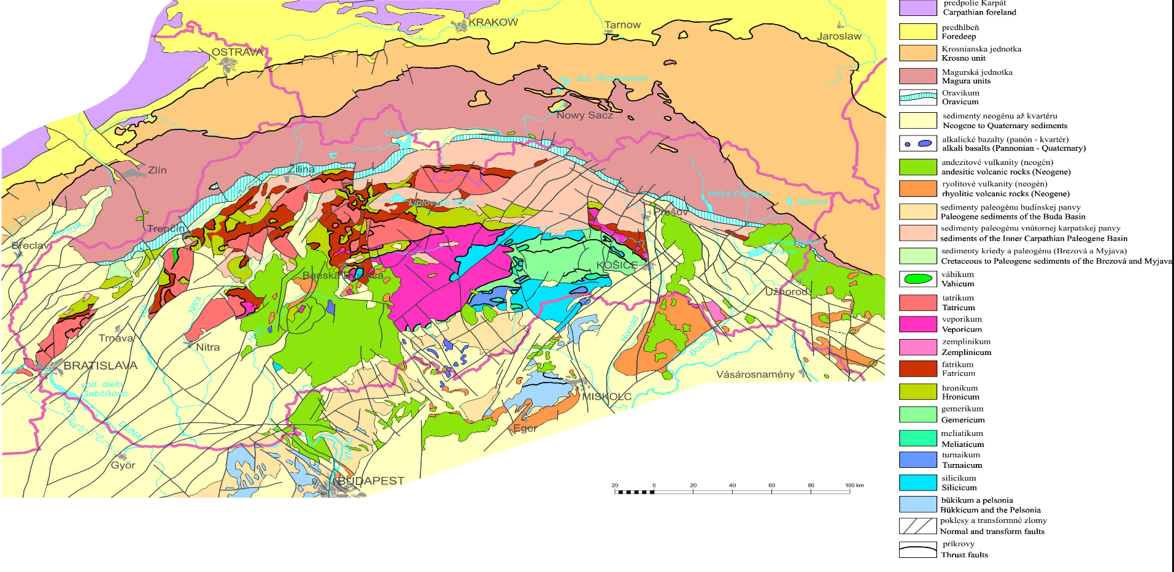
ANOTACE
Jméno a přímení: | Mária Tatarková
Katedra: | Katedra biologie PdF UP v Olomouci
Vedoucí práce: | Doc. Ing. Šárka HLADILOVÁ, CSc
Rok obhajoby: | 2021

Název práce: | Významné lokality těžby štěrkopísků v Žilinském kraji (Slovensko) ve vztahu k životnímu prostředí
Název v angličtině: | Important localities of sandy gravel opencast mining in the Žilina region (Slovakia) in relation to environment
Anotace práce: | Cieľom tejto bakalárskej práce bolo zostavenie rešerše doterajších poznatkov o geologickej stavbe záujmového územia (okresy Martin a Žilina, Žilinský kraj, Slovensko). V záujmovej oblasti som detailne sledovala tri lokality, na ktorých prebieha ťažba štrkopieskov: Dubná Skala, Vrútky-Lipovec a Varín. V týchto lokalitách som zdokumentovala ich súčasný stav a zhodnotila zmeny tohto stavu v čase so zameraním na významné geologické a ekologické prvky. V rámci práce som zhodnotila vplyv ťažby štrkopieskov na životné prostredie v jednotlivých lokalitách so zameraním na faktory ako sú prašnosť, hluk a podobne. Posledným cieľom práce bolo vzájomné porovnanie všetkých sledovaných lokalít. Práca je rozdelená na niekoľko častí, ktoré popisujú komplexne problematiku ťažby štrkopieskov, od geologickej, geografickej, klimatickej a ekologickej charakteristiky skúmanej oblasti, až po vplyv ťažby štrkopiesku na životné prostredie. Bakalárska práca prináša ucelený pohľad do problematiky ťažby štrkopieskov v záujmových lokalitách.
Klíčová slova: | Žilinský kraj, štrkopiesky, ťažba, životné prostredie
Anorace v angličtině: | The aim of this bachelor's thesis was to assemble a specific retrieval of existing knowledge about the geological structure of the area of ​​interest (Martin and Žilina districts, Žilina region, Slovakia). In the area of ​​interest, I monitored in detail three localities with the sandy gravel opencast mining: Dubná Skala, Vrútky-Lipovec and Varín. In these localities, I documented their current state and evaluated changes in this state over time, focusing on important geological and ecological elements. In the thesis, I evaluated the impact of sandy gravel opencast mining on the environment in individual localities with a focus on factors such as dust, noise and others. The last goal of the work was a mutual comparison of all monitored localities. The work is divided into several parts, which describe the issues of sandy gravel opencast mining in complex, from the geological, geographical, climatic and ecological characteristics of the study area, to the impact of sandy gravel opencast mining on the environment. The bachelor's thesis provides a comprehensive view of the question of sandy gravel opencast mining in localities of interest.
Klíčová slova v angličtině: | Žilina region, sandy gravel opencast, mining, environment
Přílohy vázané v práci: | Príloha č. 1.: Schématická tektonická mapa Západných Karpát.
Rozsah práce: | 55 strán
Jazyk práce: | Slovenčina

